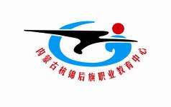

自治区重点职高 自治区示范校

杭锦后旗职业教育中心2022年度质量报告
HANG JIN HOU QI ZHI YE JIAO YU ZHONG XIN 2022 NIAN DU ZHI LIANG BAO GAO

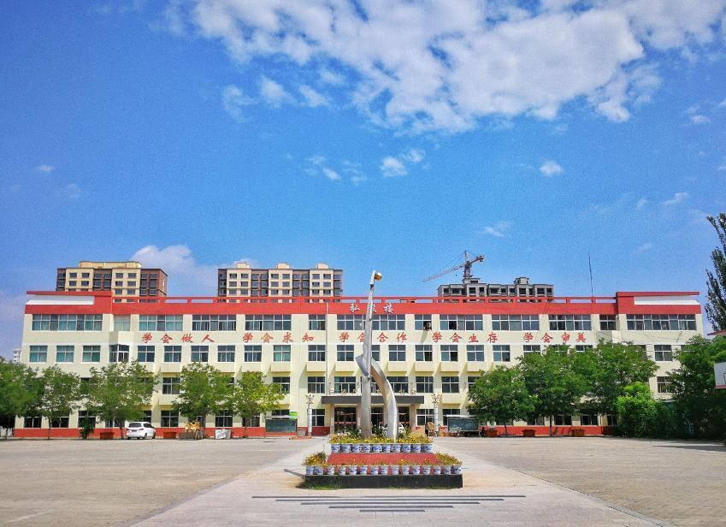

杭锦后旗职业教育中心（高级技工学校）
2022年12月

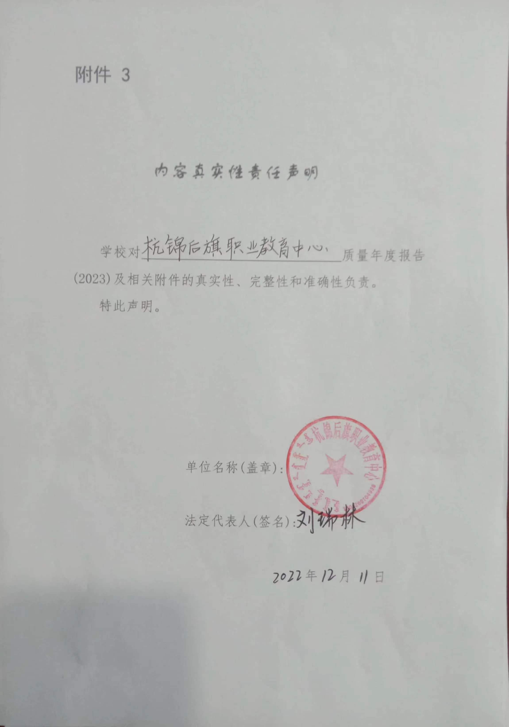

目 录
1.学校情况
1.1规模和结构.........................................................1
1.2设施设备............................................................3 1.3教师队伍............................................................3
1.4信息化建设..........................................................4
1.5实训基地建设........................................................5
1.6提质培优任务（项目）建设情况.........................................7
2.学生发展
2.1学生素质............................................................8
2.2在校体验...........................................................10
2.3资助情况...........................................................11
2.4就业质量...........................................................11
2.5职业发展...........................................................13 3.质量保障措施
3.1铸牢中华民族共同体意识.............................................14
3.2专业布局...........................................................15
3.3教育教学改革.......................................................16
3.4教师培养培训.......................................................19
3.5规范管理情况.......................................................20
3.6德育工作情况.......................................................22
3.7党建情况...........................................................24
4.校企合作
4.1校企合作开展情况和效果.............................................25
4.2学生实习情况.......................................................26
4.3集团化办学情况.....................................................26
5.社会贡献
5.1技术技能人才培养...................................................26
5.2社会服务...........................................................27
5.3对口支援...........................................................28

6.举办者履职
6.1经费............................................ ..................29 6.2政策措施...........................................................29 7.特色创新
7.1典型案例................................................29
8.主要问题和改进措施
8.1问题与改进.........................................................38

杭锦后旗职业教育中心2022年度质量报告

1.学校情况
1.1规模和结构
杭锦后旗职业教育中心是集职业高中教育、高级技工教育、电大学历教育、各类成人职业技能培训为一体的综合性公办职业高中。学校占地面积100750平方米，生均44.85平方米。建筑面积39015平方米，生均17.37平方米。绿化面积6000平米，生均2.67平米。其中教学及辅助用房面积27124.9平方米，行政办公用房5000平方米，生活用房15120平方米。
2021年学校多媒体教室有93个，2022年93个；2021年教学用计算机总数586台，2022年586台。
表1：2021年、2022年多媒体教室和计算机数量及生均比
年度 | 在校生数(人) | 多媒体教室 | 生均 | 教学用计算机 | 生均
2021年 | 2107 | 93 | 4.4% | 586 | 27.8%
2022年 | 2246 | 93 | 4.1% | 586 | 26.1%
变化 | +139 | 0 | -0.3% | +0 | -1.7%

资产情况：截止2022年8月31日，学校固定资产资产合计116626189.35元，具体有房屋及构筑46219574.65元；通用设备42794479.18元，图书档案801790元，家具4929719元，专用设备15234880.86元，无形资产3987506.93元，文物及陈列品801790元，家具、用具、装具及动植物765134.23元。无形资产3987506.93元。其中房屋折旧8185195.26元，净值338034379.39元，通用设备折旧28885585.89净值13908893.29元，专用设备折旧8011041.55元，净值7243063.38元，家具、用具、装具及动植物折旧2673884.5，净值2756159元，无形资产折旧2601793.99元，净值1385712.94元，以上累计折旧51731057.12元，净值64895132.23元。
招生规模、在校生规模、毕业生规模:随着学校办学质量和办学声誉的不断提高，招生人数和办学规模也不断扩大，教育教学质量明显提升，学生巩固率明显提高。2021年，招生794人，在校生2107人；2022年，招生776人，在校生2246人。新招学生776人为初中应届毕业生，年龄在15～17周岁之间，主要分布在10个专业中。2021年毕业580人，2022年毕业584人。

表2：2021年、2022年分专业学籍人数统计表
序号 | 专业 | 学制 | 2021年 | 2022年
1 | 计算机应用 | 3 | 319 | 355
2 | 护理 | 3 | 590 | 573
3 | 植物保护 | 3 | 126 | 163
4 | 旅游服务与管理 | 3 | 58 | 63
5 | 机电技术应用 | 3 | 177 | 202
6 | 畜禽生产技术 | 3 | 191 | 240
7 | 汽车运用与维修 | 3 | 133 | 144
8 | 幼儿保育 | 3 | 215 | 200
9 | 会计事务 | 3 | 207 | 215
10 | 数控技术应用 | 3 | 91 | 91
合计 |  |  | 2107 | 2246

学生结构、巩固率：2021年，高一、高二、高三年级学生分别占在校生总数的37.68％、34.97％、27.33％；2022年，高一、高二、高三年级学生分别占在校生总数的34.55％、32.85％、32.59％。2018级学籍人数为606人，实际毕业580人，巩固率为95.70%；2019级学籍人数为590人，实际毕业584人，巩固率为98.98%，本年度的毕业生巩固率比上年度上升了3.28%，说明控辍工作有成效。

表3：学生结构、巩固率

表4：2021年、2022年学历教育基本情况统计表
年度 | 招生数(人) | 在校生数(人) | 毕业班学生数(人) | 毕(结)业生数(人)
2021年 | 794 | 2107 | 580 | 580
2022年 | 776 | 2246 | 584 | 584
变化 | -18 | +139 | +4 | +4
开展学生技能培训，服务社会:充分利用校内实训室和实训基地，加大学生专业实训课程的比例，加强技能操作训练，提升实践操作水平。2021年技能培训学生608人，2022年技能培训学生963人。

1.2设施设备
生均教学仪器设备值变化情况:2021年度学校教学仪器设备总值5229万元，在校生2107人，生均设备值为24817.2元。2022年度学校教学仪器设备总值5622.8万元，在校生2246人，生均设备值为25030元。生均设备值比上年度增加了212.8元，主要原因是设备增加。
生均实训实习工位数变化情况：2022学年，学校增加了实训投入，实行了升级改造原有实训室、新建实训室双向并举的措施，使得学生实习实训的工位数有部分增加,实训质量显著提升。在2021学年1805个工位数的基础上，又新增了35个，总工位数达到1840个，但整体生均工位数还略显不足。
表5：实训实习工位数及生均实训实习工位数比对表
年份项目 | 2021年 | 2022年 | 变化量
工位（个） | 1805 | 1840 | +35
生均工位数（%） | 85.66 | 81.92 | -3.74
生均纸质图书:学校2021年在校生2107人，图书93079册，生均图书44.17册；2022年在校生2246人，图书95239册，生均图书42.40册，生均减少1.77册，生均图书册数均已超过国家中等职业学校设置标准中的基本要求。

1.3教师队伍
生师比变化情况:2022年，我校有教职工283人，其中专任教师189人，与全日制学历教育在校生的比例为11.88:1；体育专任教师10人，美育教师11人；专任教师具有大学本科学历的人数有180人，占专任教师数的95.23%；专业课教师数83人，占专任教师数的43.91%；专任教师中高级职称有39人，占20.63%；专任教师中双师型教师有69人，占专任课教师的38.62%；骨干教师32人，占专任教师数的16.93 %；兼职教师9人，占专任课教师数的4.76%。与2021年相比，各项数据基本没有大的变化，所有数据变化范围均在一个百分点以内。
表6：2021、2022年教师基本情况
年度 | 2021年 | 2022年 | 变化
学生数 | 2107 | 2246 | +139
专任教师数 | 176 | 189 | +13
生师比 | 11.97:1 | 11.88:1 | -0.09
专业课教师数 | 79 | 83 | +4
体育专任教师数 | 9 | 10 | +1
美育专任教师数 | 14 | 11 | -3
占专任教师比例 | 7.95% | 5.82% | -2.13%
硕士及以上学历数 | 1 | 1 | 0
占专任教师比例 | 0.56% | 0.52% | -0.04%
本科学历数 | 163 | 180 | +17
占专任教师比例 | 92.61% | 95.23% | +2.62%
高级职称数 | 39 | 39 | 0
占专任教师比例 | 22.15% | 20.63% | -1.52%
双师型教师数 | 72 | 69 | -3
占专任教师比例 | 40.90% | 38.62% | -2.28%
骨干教师 | 27 | 32 | +5
占专任教师比例 | 15.34% | 16.93% | +1.59%
兼职教师数 | 5 | 9 | +4
占专任教师比例 | 2.84% | 4.76% | +1.92%

1.4信息化建设
硬件建设情况：我校校园网络外网目前1G光纤专线接入，2022年又新并入两条450M的电线专线，校园网络拓扑结构合理，标注规范。学校教学区、会议场所、实训场所、宿舍等区域实现无线网络覆盖。建设了网络安全二级等级保护制度，制定有规范的校园网操作流程，有网络巡检、报修记录和网络设备及服务器运行档案。网络管理员岗位职责明晰，关键设备技术档案详细，具有严格的网络系统安全防范措施和相应的信息安全应急机制。电脑共计875台，学校共有90台希沃触摸一体机（而且全部安装有希沃管控系统，进行统一的开关机，随时调用查看班级上课情况）；有6个计算机房（知行楼2个，致远楼1个，弘毅楼3个），共310台电脑，并打造了2个无线机房；学校建有校园广播系统，有1个高清录播教室，1个虚拟仿真教室，1套移动录播设备；3个多媒体数字化教室；1个中心服务器机房；2台4K摄录机；2台无人航拍机；1台影视编辑机；无线WIFI校园教学区全覆盖。购置有50台Windows10平板电脑，用于电子阅览和翻转课堂。2022年学校又购置了115台高配置电脑用于教师办公，并将校园网核心和汇聚层交换机全部更换为万兆交换机。
软件建设情况：我校建成集门户网站、校务管理、网络教学、学生社区、家长社区为一体的综合平台，建有校园教学资源库、E6致得电子档案系统、恒云电脑管控系统、监控管理系统、广播管理系统、食堂人脸支付系统、线上培训服务管理系统等多个不同业务的系统软件。
1.恒云管控平台：实现“一机多系统”，满足教师在多种场景下的授课需求，大大提高了硬件、软件的利用率。维护人员在后台就能实时对系统进行维修维护与软件升级，提高了维护效率。
2.智能网络广播系统：采用网络接入，在传统广播功能基础之上增加了班级对讲、班级寻呼、本地U盘播放音频等功能，提高了广播系统使用的灵活性，实行一班一IP ，通过后台web系统对广播进行管控。
3.希沃集控系统：对一体机进行集中管控，具有远程控制维护，文本信息发布、课间校宣、使用情况数字化统计等功能。
4.马兰花线上培训服务平台：利用大数据、区块链实现培训技术全实名、培训资金全纪录、培训过程可追溯、培训质量可监控。具有直播互动、视频学习、防挂机答题、人像实名检测等功能，开发了web端和微信小程序端。
5.核心机房及安全配置：1G移动带宽接入和2条450M的电线专线，8台业务服务器，1台三层交换机，2台存储阵列（80TB），配置有网御网关、web防火墙、堡垒机、数据库审计等安全设施，实现上网行为可管控。

1.5实训基地建设
2022年度，学校投入专项500多万元资金，对原有的14个校内实训基地进行升级改造和扩建，购买、更新了部分实训设备，2022年将原杭锦后旗第三中学50亩试验田整体整合升级改造为农牧专业生产双创实习基地,初步形成了以14个校内实训基地为主体，全面服务各专业实训教学的硬件教学格局。
表7：校内实训基地一览表
序号 | 实训基地名称 | 基地面积（平方米） | 工位数（个） | 主要实训内容 | 主要服务专业 | 备注
1 | 数控加工技术专业实训基地（改建） | 1276 | 80 | 数控加工、  普车加工 | 数控技术、机加工技术 | 原有
2 | 刀具实训基地 | 400 | 15 | 数控磨床、线切割 | 刀具生产 | 原有
3 | 焊接实训基地 | 300 | 55 | 手工焊、氩弧焊、  二氧化碳焊 | 电焊、钳工 | 原有
4 | 机电实训基地 | 1000 | 255 | 电工、电子、电力拖动、维修电工、PLC | 电器控制与运行、机电技术 | 原有
5 | 计算机类实训基地 | 600 | 320 | 网站建设、影视后期、网络布线 | 网络工程、CAD、动漫制作 | 原有
6 | 幼儿保育实训基地 | 450 | 245 | 钢琴、电子琴、  舞蹈、幼儿照护 | 学前教育 | 原有
7 | 汽车维修实训基地 | 1600 | 380 | 汽修美容、机修 | 汽修专业 | 原有
8 | 酒店管理实训基地 | 500 | 85 | 中式、西式餐厅、  旅游实景模拟 | 旅游 | 原有
9 | 现代农艺实训基地 | 210 | 95 | 农学实验、栽培室 | 现代农艺技术 | 原有
10 | 畜禽生产实训基地 | 150 | 60 | 农学实验 | 畜牧 | 原有
11 | 财会实训基地 | 120 | 80 | 手工会计、点钞、  电算化 | 会计 | 更新
12 | 护理实训基地 | 600 | 170 | 8个实训室 | 各种医学实训室 | 原有
13 | 机械装配实训基地 | 450 | 40 | 3个实训室 | 液压与气动、机械钳工 | 原有
14 | 农牧实训基地 | 2844 | 20 | 试验区 | 培育、养殖 | 原有
合计 |  | 10750 | 1900
校内实训基地使用的基本情况：实习设备购置经费主要来源于学校的设备专项经费、示范校专项建设经费、国家及省市专项扶持资金等。根据各专业教学、培训、职业鉴定等综合需要，采购遵守国家法律法规，按照计划和采购程序每年进行更新与增添实训室，以满足学校发展与质量提升的需要，实训设备的使用率逐年增加，技能水平明显提升。
对于实训设备的购置，我们注重先进性、实用性和配套性和可持续发展性，使资金的使用发挥更大的效益，充分满足学生实训教学的需要，并兼顾综合性与创新性实验项目的开设要素。
为保证有效提高实训教学质量和技能大赛，学校今年投入500多万元进行设备的更新与维护。充分保障了实验教学仪器设备的正常运行，仪器设备的完好率达98％以上。高水平现代化专业实训教学环境配套有健全的制度保障，相对应每个实训室、实训基地，学校建立整体及具有各自特点要求的管理机制，包括《实训室管理办法》《仪器设备借用制度》《仪器设备损坏丢失赔偿办法》《设备使用记录》等规章制度。

1.6提质培优任务（项目）建设情况
2021年我校在自治区“提质培优”计划中承接了培育200所左右“三全育人”典型学校、分级培育遴选1000个左右思想政治课教学创新团队、推进1+X证书制度试点、遴选一批国家“万人计划”教学名师等24个项目的建设任务，现将2022年度任务完成情况说明如下：
组织保障：成立了“提质培优”领导小组，层层落实任务，每项工作都有具体人员负责，分解任务，落实到平时的工作中去，确保建设任务按期完成。
任务完成情况：学校出台了“三全育人”整体建设方案、并上报自治区职业院校“三全育人”典型学校建设案例，被评为自治区级“三全育人”优秀案例。根据2022年年度目标制定各项建设任务实施方案和计划措施，完成教学条件达标任务60%，把植物保护专业作为国家级优质专业进行建设，同时建设医护、计算机应用、汽车运用与维修、数控应用技术、畜禽生产技术等品牌专业，制定了专业建设实施方案和任务书，有序进行品牌专业建设工作。对接职业标准，优化“1+X”证书融通的人才培养方案，积极培训教师，目前各专业都有教师能够开展“1+X”证书培训工作，并能够对学生进行考核评定。制定了“双师型”教师培养培训规划，并完成了50%的培训任务。建立了校级教师教学能力竞赛机制，并且聘请闫智勇、范仁刚、罗俊等专家进行培训。改革课堂教学模式，实行“导学互动、小组合作”的教学模式，打造“课堂革命”典型案例。申报了计算机、护理、语文、作物生产技术3个专业4门课程自治区精品课程。
总之，在领导小组的领导下，各项建设工作任务层层分解到各部门、各分校，责任到人，制定了切实可行的实施方案和计划措施，分步实施，有序推进，圆满的完成了2022年“提质培优”各项建设任务的目标，取得了良好的效果。

2.学生发展
2.1学生素质
学生思想政治变化情况：学校始终坚持育人为本、德育为本的办学思想，全面加强学生思想政治教育工作，不断创新德育形式，以入学教育为切入点，以养成教育为基础，以全员育人和学生自主管理为抓手，以丰富多彩的德育活动为载体，创设和融共进、弘毅图强的教育环境，切实提高德育工作实效。学校根据学生的成长规律、发展需求、性格特征、兴趣爱好和心理状态等，制定“学生综合素质评价”方案，通过学校评价、老师评价、学生互评的方式，加大学校管理力度，强化学生行为规范的养成教育。近两年，学生的思想政治素质不断提高，在“学生综合素质测评”中，合格率较去年提高了1.1个百分点，学生举止言行规范文明，衣着整洁得体，讲究礼貌礼仪，自信开朗，精神饱满，勤学苦练，积极参加校内外活动，认真接受企业岗位锻炼，使得整个校园和谐友爱、气氛融洽，学习风气浓厚，充满生机与活力。
文化课合格率变化情况：学校开设有七门文化基础课，每学期进行期中和期末两次考试，语文、数学、英语考试形式是闭卷考试，语文、数学总分150分，优秀为125分以上，及格为90分；英语、德育、l历史、体育总分为100分，德育、历史是闭卷考试，体育是户外体质测试、技能测试，及格为60分以上；计算机应用基础、艺术欣赏随堂测试。
表8：2021年、2022年文化课优秀率、合格率、不合格率统计表
比率  年  科 份  目 | 优秀率 |  |  | 及格率 |  |  | 不合格率
比率  年  科 份  目 | 2021年 | 2022年 | 变化 情况 | 2021年 | 2022年 | 变化 情况 | 2021年 | 2022年 | 变化 情况
语文 | 17.0% | 16.8% | -0.2% | 93.9% | 92.1% | -1.8% | 6.1% | 7.9% | +1.8%
数学 | 18.7% | 19.3% | +0.6% | 94.4% | 95.3% | +0.9% | 5.6% | 4.7% | -0.9%
英语 | 15% | 14.5% | -0.5% | 93.1% | 92.3% | -0.8% | 6.9% | 7.7% | +0.8%
德育 | 31% | 32.2% | 1.2% | 97.8% | 98.2% | +0.4% | 2.2% | 1.8% | -0.4%
历史 | 0 | 28.4% | 0 | 0 | 94.6% | 0 | 0 | 6.2% | 0
体育 | 25.3% | 26.1% | +0.8% | 95% | 96% | +1% | 5% | 4% | -1%
平均 | 21.4% | 19.6% | 0.6% | 94.9% | 81.21% | 0.9% | 5.16% | 5.3% | 0.9%
根据2021年和2022年文化课考试成绩的统计分析可以看到，2022年相比2021年各文化基础课的优秀率增加了0.6%,，及格率增加了0.9%，不及格率减少0.9%，整体有所提高，同时在培养优生方面取得了很大进步。各专业间存在不均衡现象，成绩比较好的专业有护理、会计事务、幼儿保育、植物保护、畜禽生产技术；成绩稍差的专业有旅游服务与管理、计算机应用、机电技术应用、汽车运用与维修、数控技术应用。
2022年，学校加强了技能鉴定考试的宣传，制定了技能达标管理制度，组织了技能鉴定考试的培训，学生参与技能鉴定的热情有了大幅度提高。2021年580名学生参加了各类职业技能鉴定，获证571名，合格率达98.96%，2022年963名学生参加了各类职业技能鉴定，获证954名，合格率达99.06%，比上年增加0.1%。
表9：2021年、2022年专业技能鉴定合格率变化情况表
时间 | 参加培训人数 | 获得技能证人数 | 合格率
2021 | 580 | 574 | 98.96%
2022 | 963 | 954 | 99.06%
变化 | +383 | +380 | +0.1%
学校根据国家学生体质健康测试标准要求，制定了学生体质健康达标测试方案，大力开展体育教学、体育训练和体育活动，学生健康体质测试2021年合格率达96.15%，2022年合格率达95.89%,下降了0.26%，学生的体质健康一直保持良好。
表10： 2021年学生体测成绩统计表
年级 | 在校人数 | 执行标准人数 | 免于执行人数 | 及格及以上人数 | 及格及以上比例
高一 | 794 | 774 | 20 | 752 | 97.15%
高二 | 737 | 716 | 21 | 685 | 95.67%
高三 | 576 | 565 | 11 | 539 | 95.39%
合计 | 2107 | 2055 | 52 | 1976 | 96.15%
表11 ：2022学年学生体测成绩统计表
项目年级 | 在校人数 | 执行标准人数 | 免于执行人数 | 及格及以上人数 | 及格及以上比例
高一 | 776 | 765 | 11 | 724 | 94.64%
高二 | 738 | 729 | 9 | 701 | 96.15%
高三 | 732 | 724 | 8 | 702 | 96.96%
合计 | 2246 | 2218 | 28 | 2127 | 95.89%
毕业率变化情况：2021年和2022年学生的毕业率均为100%。

2.2 在校体验
学校注重校园文化环境的建设和文化积淀，坚持德育为先，德技双馨的育人之路，从学生养成教育、仪容仪表等最基本的教育入手，培养健康的价值观、人生观和审美能力全面发展的高素质人才，发掘学生的优点和闪光点，因人施教，开设有19个艺体类和43个学生专业社团，激发学生的学习兴趣、增加学生学习信心、构建多样课余生活，多方面丰富学生的学习生活体验，专业实习实训开出率为100%。
为了解学生在校体验情况，及时改进学校各方面工作，本学期以问卷的形式对2246名学生进行了调查问卷。问卷内容涉及到了学校常规管理、课堂育人和课外育人及家校协同育人、校园安全、就业情况等12项内容，学生对调查问卷的所有项目满意率都在92%之上，其中对理论学习的满意程度为91.8%，对专业学习的满意程度为95.6%，对实习实训的满意程度为92.3%，对校园文化与社团活动的满意程度为95%，对学校生活的满意程度为91.4%，对校园安全的满意程度为96%，对学校整体办学情况满意度为96.2%。学生对所有项目满意程度为一般的比率在4.2%左右，不满意的比率都低于3%。
为了解毕业生在校期间的体验情况，及时改进学校各方面工作，2022年7月份对584名毕业生进行了问卷调查。问卷内容涉及到了学校常规管理、课堂育人和课外育人家校协同育人、校园安全、就业情况等12项内容，学生对调查问卷的所有项目满意率都在94%之上，其中对校园安全的满意程度达到98.3%，对实习实训的满意程度和对校园文化与社团活动的满意程度为92.1%，对理论学习的满意程度为93.5%，对专业学习的满意程度和对学校生活的满意程度为92.7%，对学校整体办学情况满意度为95%。学生对所有项目满意程度为一般的比率在3%左右，不满意的比率都低于4%。
2.3资助情况
免学费和助学金落实情况：我校免学费率为100%，高一、二年级按在校生100%享受国家助学金待遇，严格按国家发放学生助学金的规定和要求执行。2021年共资助学生1516人，每人资助1500元；涉农专业和特困生每人每年资助2000元。2022年春季、秋季共资助学生2979人，每人资助1500元；涉农专业和特困生每人每年资助2000元。2021年9月～2022年6月共有37名住校生补助18500元伙食费。

2.4 就业质量
学校各专业部门与培训就业处协同规划，依据学生的专业、特长、就业愿望，结合产业人才需求开拓学生就业渠道，确保学生有较高的就业质量。
表12：2021年各专业毕业生就业情况
专业类别 | 毕业生数（人） | 就业学生数（人） | 就业率
农林牧渔类 | 81 | 81 | 100%
加工制造类 | 45 | 45 | 100%
财经商贸 | 57 | 57 | 100%
交通运输类 | 49 | 49 | 100%
信息技术类 | 53 | 53 | 100%
旅游服务类 | 23 | 23 | 100%
教育类 | 48 | 48 | 100%
医药卫生类 | 224 | 224 | 100%
合计 | 580 | 580 | 100%
2021年，我校毕业学生数为580人，升学就业学生数为571人，直接就业人数为9人，平均就业率为100%，对口就业人数为9人，对口就业率为100%。月收入情况：所有直接就业学生月收入为平均2500元左右。

表13：2022年各专业毕业生就业情况
专业类别 | 毕业生数（人） | 就业学生数（人） | 就业率
农林牧渔类 | 62 | 62 | 100%
加工制造类 | 81 | 81 | 100%
财经商贸 | 57 | 57 | 100%
交通运输类 | 26 | 26 | 100%
信息技术类 | 73 | 73 | 100%
旅游服务类 | 16 | 16 | 100%
教育类 | 68 | 68 | 100%
医药卫生类 | 201 | 201 | 100%
合计 | 584 | 584 | 100%
2022年，我校毕业学生数为584人，升学就业学生数为577人，直接就业人数为7人，平均就业率为100%，对口就业人数为7人，对口就业率为100%。月收入情况：所有直接就业学生月收入为平均2700元左右。

表14：2021、2022年毕业生就业情况统计表
年号 | 毕业  生数 | 就业人数（人）及比率（%） |  |  |  |  |  |  |  |  |  | 就业率  （%）
年号 | 毕业  生数 | 小计 | 直接  就业 | 直接就业率 | 对  口升学人数 |  | 对口升学率 | “3+2”联读人数 | “3+2”联读升学率 | 自主创业 | 自主创业就业率 | 就业率  （%）
 |  |  |  |  | 专科 | 本科
2021 | 580 |  | 9 | 1.5% | 472 | 99 | 98.4% | 0 | 0 | 0 | 0 | 100%
2022 | 584 |  | 7 | 1.1% | 426 | 151 | 98.8% | 0 | 0 | 0 | 0 | 100%
变化 | +4 |  | -2 | -0.4% | -46 | +52 | +0.4% | 0 | 0 | 0 | 0 | 0%

表15：2021、2022年毕业生对口就业率情况统计表
年号 | 毕业  生数 | 对口就  业人数 | 直接就业 |  |  | 间接就业 |  |  | 对口就业率
年号 | 毕业  生数 | 对口就  业人数 | 录用 | 自主 | 小计 | 对口 | “3+2”联读 | 小计 | 对口就业率
2021 | 580 | 571 | 9 | 0 | 0 | 0 | 0 | 9 | 100%
2022 | 584 | 577 | 7 | 0 | 0 | 0 | 0 | 7 | 100%
变化 | +4 | +6 | -2 | 0 | 0 | 0 | 0 | -2 | 0%
表16： 2021、2022年毕业生初次就业月收入变化情况统计表
年号 | 初次就业  生数 | 初次就业月收入
年号 | 初次就业  生数 | 普通中专 | 公办职业高中 | 民办职业高中 | 附设中职班 | 成人中专 | 均收入
2021 | 9 | 0 | 9 | 0 | 0 | 0 | 2500
2022 | 7 | 0 | 7 | 0 | 0 | 0 | 2700
变化 | -2 | 0 | -2 | 0 | 0 | 0 | +200
升入高等教育比例: 2021年，有580名学生参加高考，571名学生升学，升学率98.4%；2022年，有584名学生参加高考，577名学生升学，升学率98.8%；比2021年上升了0.4%。

2.5职业发展
学习能力:我校学生大多明确职业和岗位的要求，能积极学习所开设课程，对实践性学习的兴趣较高，动手能力强，喜欢灵活、活跃的课堂，希望全面发展而不只重视学习成绩。学校根据学生特点，一是持续开展课堂常规学习的教育和管理，培养学生良好的学习习惯；二是开展岗位教育和企业文化教育，对学生进行职业理想教育；三是全面推广“小组合作，导学互动”教学模式，培养学生合作学习的能力；四是开设阅读课，加强学生的阅读理解能力；五是加强专业实践教学的管理和评价，培养学生规范操作、精益求精的工匠精神。学生大部分学习习惯良好，积极认真，敢于实践，在公共课程、专业课程、社会实践等方面取得较大进步和较好的成绩。
岗位适应能力、岗位迁移能力、创新创业能力:学校十分重视学生的职业生涯规划、职业素质和职业能力的培养，除将职业技能指导渗透于文化课、专业课教学中外，还将工匠精神、社会主义核心价值观、职业指导、就业创业指导贯穿于教育的全过程，使学生在学习过程中学生就能明确职业和岗位的要求，具备良好的职业道德和职业理想。我校能按要求开设学生生涯规划、职业指导与就业创业教育，并制定有详实的计划、实施方案、就业服务工作机制，每年都对此项工作开展情况进行认真总结、反思，使工作每年都有创新。为了让学生更好适应岗位要求，学校通过职业生涯规划课程、顶岗实习、校企合作共育等形式，强化学生的人文素养、职业技能、创新创业能力，使学生了解岗位需求、职业标准，更好满足经济社会发展和人才市场的需要。我校成立有就业创业指导中心，安排专业、专职辅导员进行就业创业指导，开展有针对性和实效性的就业、创业咨询指导工作，激发学生的创新、创造能力，培养具有一定的创业意识和能力，为下一步升学就业打下良好的基础。
2021年，学校对用人单位进行了问卷和回访调研，对毕业生进行了跟踪调查，就业单位对我校毕业生职业素养满意度为98%，对职业技能的满意度为99%。毕业生的岗位适应能力较强，工资待遇也能随着时间的推移而增长，有的很快成为班组长。

3.质量保障措施
3.1铸牢中华民族共同体意识
3.1铸牢中华民族共同体意识
贯彻落实习近平新时代中国特色社会主义思想，把党对学校工作的全面领导和铸牢中华民族共同体意识贯穿于办学、治校的全过程，牢牢把握意识形态主动权，持续铸牢中华民族共同体意识，引导广大师生树牢“四个意识”、坚定“四个自信”、坚决做到“两个维护”。加强基层党组织标准化、信息化建设，将铸牢中华民族共同体意识与学校事业发展同部署、同落实、同考评。
一是切实统一思想认识，自觉扛起做好民族工作、推广国家通用语言文字工作的政治责任。二是切实推动全校教师全面准确把握“两个结合”，旗帜鲜明、态度坚决地落实好“三个必须进一步”重要要求，真正弄清楚“培养什么人、怎么培养人、为谁培养人”这一根本问题，始终不忘立德树人初心、牢记为党育人为国育才使命。三是认真开好加强和改进民族工作专题组织生活会。按照自治区“六个对标对表”要求，进行深刻反思、查找问题、分析原因，相互监督整改，确保取得实效。四是针对每位教师提出要求，要求每位教师加深对“五个认同”和“八个坚持”的认识。同时教师们也有责任让学生了解我国的民族政策，树立马克思主义的祖国观、民族观、历史观、文化观，进一步加深对“五个认同”、“八个坚持”的认识。班主任老师要开展民族团结的主题班会、思政课老师要通过思政课让学生增强民族团结的意识，其他课程的老师也要将民族理论、民族知识和民族团结的教育融入自己的课堂、融入学校教育的每一个环节。
通过一系列举措，全体教师紧紧围绕铸牢中华民族共同体意识这一主线，统一思想认识,提升政治定力和政治素养，发挥好政治引领和带头作用，切实担负起时代责任与使命，推动职业教育高质量发展。
思政课建设情况：学校在思政课教材的选用上，严格统一使用教育部组织编写的《职业生涯规划》、《职业道德与法律》、《政治经济与社会》、《哲学与人生》《习近平新时代社会主义理论》五本教材。学校严格按照课程设置标准，开设高一高二每班每周2节。开足学时，正常开展思政课教学工作，不存在随意增减课时情况，不存在其他学科教师挤占思政课课时的情况。除开足开齐课时外同时抓好思政课程的教学与研究，让教研为德育工作服务同时打造一直。发挥课堂教学的自身优势，提高德育教育的水平和效果，将德育有机融入学科教学之中，在教育教学全过程中渗透育人的要求。
3.2专业布局
专业结构调整：2017年，学校根据经济社会的发展和产业结构调整的需要，新开设数控加工技术专业，大力培养现代制造业技术人才，新招学生21名。
表17：2021年、2022年专业设置及各专业学生情况一览表
专业代码 | 专业名称 | 专业设置时间 | 2021年  班级 | 2022年  新招班级 | 2022年各  专业人数 | 专业调整情况
720201 | 护理 | 2000年 | 12 | 4 | 573 | 未调
730301 | 会计事务 | 2000年 | 6 | 2 | 215 | 未调
710201 | 计算机应用 | 1999年 | 7 | 3 | 355 | 未调
700206 | 汽车运用与维修 | 2009年 | 4 | 1 | 144 | 未调
660301 | 机电技术应用 | 2003年 | 6 | 2 | 202 | 未调
770101 | 幼儿保育 | 1999年 | 6 | 2 | 200 | 未调
140800 | 音乐 | 1999年 | 0 | 0 | 0 | 停办
142100 | 美术 | 1999年 | 0 | 0 | 0 | 停办
150100 | 体育 | 1999年 | 0 | 0 | 0 | 停办
610106 | 植物保护 | 2013年 | 3 | 2 | 163 | 未调
610301 | 畜禽生产技术 | 2015年 | 5 | 2 | 240 | 未调
740101 | 旅游服务与管理 | 2004年 | 3 | 1 | 63 | 未调
180400 | 公关礼仪 | 2011年 | 0 | 0 | 0 | 停办
660103 | 数控技术应用 | 2017年 | 3 | 1 | 91 | 未调

人才培养方案调整：随着学校办学条件不断改善，实习实训条件越来越优化，学校在人才培养方案上做了很大的调整，确立了重点培养学生综合素质的目标，确立劳动教育和课程思政作为提高素质目标的新要求，密切与企业和用人单位的联系，实行“产教结合、工学结合”的人才培养模式改革，重点加强学生职业道德教育、职业技能训练、应用操作能力和就业竞争能力培养。 一是实施 “2.5+0.5”模式、“工学交替”模式、“顶岗实习”模式加强学生实践能力、岗位适应能力的培养；二是推行“学历证书+职业资格证书”人才培养模式，创新实践教学，培养技术蓝领，把培养“能工巧匠型中职生”目标落到实处。

3.3教育教学改革
学校公共基础课：学校首先确保开足开齐国家要求的语文、数学、英语、德育、体育、信息技术、历史、劳动教育等8门必修课，公共基础课教学内容占到35%的比重。学校还根据专业特点和学生自身发展的需求，开设了书法、美术鉴赏、阅读课等公共课程。学校以5个分校3个公共课教研室为单位积极开展教科研工作，通过集体备课、听评课、公开课、示范课等活动，大力推进“导学互动，小组合作”的教学模式，提高课堂教学效率，夯实学生的文化基础。学生各科公共基础课及格率、优秀率均能保持逐年上升。
专业设置：2020年继续开设畜禽生产技术、植物保护、机电技术应用、数控技术应用、会计事务、汽车运用与维修、计算机应用、旅游服务与管理、幼儿保育、护理等10个专业。学校加大专业建设力度，进一步购置实习实训设备，拓展基地建设，加强专业教师的培养，改革人才培养模式，办好、办强每一个专业，办出特色。计算机应用专业为巴市精品专业，护理、汽车运用与维修、机电技术应用、计算机应用专业在2017年申报为自治区示范学校重点建设专业，护理专业是我校规模最大、实习实训设备最全的传统优势专业,数控专业实习实训设备是整个西部地区规模最大、设备最先进的。学校对重点建设专业提出了明确的特色发展要求，加强建设，加大教学改革力度，深化校企合作，起到了引领示范作用。
表18：2020～2022学年各专业招生情况及专业教师数统计表
年度  人数  专业 |  | 2020年 |  |  | 2021年 |  |  | 2022年
 |  | 计划招生数 | 实际招生数 | 专业  教师数 | 计划招生数 | 实际招生数 | 专业  教师数 | 计划招生数 | 实际招生数 | 专业  教师数
计算机应用 |  | 70 | 117 | 11 | 70 | 127 | 10 | 120 | 118 | 10
护理 |  | 200 | 213 | 15 | 200 | 186 | 14 | 200 | 188 | 14
植物保护 |  | 40 | 45 | 6 | 40 | 52 | 5 | 40 | 67 | 5
旅游服务  与管理 |  | 30 | 23 | 6 | 30 | 24 | 4 | 30 | 22 | 5
机电技术  应用 |  | 70 | 64 | 11 | 70 | 60 | 10 | 70 | 83 | 9
畜禽生产技术 |  | 30 | 63 | 6 | 30 | 90 | 5 | 70 | 93 | 6
汽车运用  与维修 |  | 80 | 42 | 12 | 80 | 65 | 7 | 40 | 49 | 8
幼儿保育 |  | 60 | 74 | 14 | 60 | 74 | 13 | 60 | 57 | 12
会计事务 |  | 60 | 76 | 8 | 60 | 74 | 7 | 60 | 68 | 9
公关与礼仪 |  | 0 | 0 | 4 | 0 | 0 |  | 0 | 0
数控技术应用 |  | 30 | 27 | 3 | 30 | 42 | 4 | 30 | 31 | 5
合计 |  | 650 | 744 | 96 | 650 | 794 | 79 | 720 | 776 | 83
变化 | 实招与计划招生比 | 1.14:1 |  | +3 | 1.22:1 |  | -17 | 1.07:1 |  | +4
师资队伍：为了加强教研队伍建设，学校以5个分校、3个教研室为单位积极开展教育教学研究活动，通过扎实有效的教研活动，开展集体备课、听评课、公开课、示范课等活动；通过分校校长、教研室主任的周观课反馈，及时发现问题并有针对的解决问题；通过师徒结对子，帮助青年教师更快的成长，不断提高教师的业务水平。学校每学期组织一次教师课堂教学方面的评比活动，推荐参加上级的课堂教学方面的竞赛活动，通过学校比赛，教师在各类大赛中取得了较好成绩。在2022年教学比赛中获得各级各类比赛荣誉的教师有104人，尤其在2022年技能大赛教学能力比赛中，获得市级荣誉一等奖5项、二等奖2项 ，自治区级一等奖1项，二等奖2项，三等奖1项，国家级三等奖1项；在第三届全国技工院校教师职业能力大赛内蒙古自治区选拔赛中获得二等奖2项三等奖2项。通过反复训练与研究我校教师王瑞、刘超在2022年第一届内蒙古自治区职业技能大赛中获得铜牌的好成绩。
课程建设：学校不断探索现代职业教育的特点，根据行业企业技术发展要求、岗位技能需求深入推进课程建设与改革。按照“职业岗位→技能要求→能力标准→课程目标→课程内容→教学方法手段”思路不断优化完善人才培养方案和课程标准。将企业文化与素质教育课程相结合，将行业企业职业标准与专业课程相对接，以提升学生思想道德修养、人文素养和综合职业能力为目标，不断提升人才培养质量。学校与企业共建专业核心课程，开发校本教材。今年完成了医护、汽修、计算机、数控、农学五个重点建设专业的人才培养模式进行改革创新，完善了“模块化”的课程体系，开发了10门主干专业课程标准及校本教材，建设了10门专业核心课程的资源库。
人才培养模式改革：人才培养模式作为专业建设的核心内容，学校在对相关产业、领域发展趋势和人才需求研究的基础上，同行业、企业及用人单位一起研究制定人才培养方案，形成人才培养目标明确，培养规格定位准确，专业教育思想先进的科学的人才培养方案。各专业以深化校企合作为途径，以提高教学质量为目标，在学校“产学研结合”人才培养模式的总体要求下，初步形成了各具特色的人才培养模式：财会专业构建了“岗证一体、工学结合”、“升学与就业并重”的人才培养模式；护理专业构建了“一个目标、五个同步”的宽口径人才培养模式；计算机专业构建了“校企合作、工学合作”的人才培养模式；汽修、数控专业构建了“理实一体化”“现代学徒制”的人才培养模式；农牧专业构建“实境化教学”的人才培养模式等。
信息化教学：2018年学校制定了教师“技术培训+过关考核”的制度。2022年学校为了提高教师信息技术的应用能力和课程资源的开发能力，要求每位教师根据自己的专业特点录制一堂精品课、微课、动画。通过精品课的录制、剪辑、编辑，微课和动画的制作，让信息化教育以课堂为中心、教学为场景、效果为重点、数据为互通,实现教学能力和学习效果的双向提升。
实训基地建设：学校根据职业学校专业特点，每个专业至少有一个实训基地（若干实训室组成），校内有57个专业实验实训室（含实习实训工厂），教学仪器设备生均达到25034元，在同类学校中处于领先水平，基本能够满足实习实训、技能大赛的需要。数控实训基地形成以对外加工制造零部件、对外销售刀具的2个生产型实习实训工厂，实现前厂后校、工学结合的办学模式和理实一体化的教学模式，逐步形成良好的开放、共享机制，成为全市示范性实训基地。
表19：校内实训基地、实训室统计表
专业 | 数控加工 | 机电技术应用 | 汽车运用与维修 | 旅游与酒店管理 | 幼儿保育 | 会计 | 计算机应用 | 植物保护 | 畜禽生产 | 护理 | 合计
基地 | 2 | 1 | 2 | 1 | 1 | 1 | 1 | 2 | 1 | 2 | 14
实训室 | 4 | 11 | 7 | 3 | 5 | 4 | 8 | 3 | 3 | 9 | 57
教学资源建设：学校重视教学资源建设，目前拥有台式计算机300台，教师有笔记本计算机155台，希沃交互一体机教学设备90套，多媒体课堂录播教室1个，虚拟仿真教室1个，智慧教室1个，Appid教室1个，移动录播系统一套。先后建成1个学校门户网站和15个教研室网站，建成了校园数字化平台，该平台包括办公OA，教务管理、人事管理、网络教学等11个系统和教学资源库、网络教研。
1.校内资源库建设
课程教学资源库建设主要包括课程负责人说课、课程标准及配套的课程数字媒体教学资源汇总、基本学习单元（项目）学习包等。引进企业的项目作为专业课程教学内容的载体之一，并通过专业课程整体方案设计，构建课程资源方案，以学习（项目）单元为单位开发配套教学资源（学习包）。
素材资源库建设是一个边建设、边使用、边充实、边完善的过程。按媒体类型分类，主要包括文本文件库、图片库、动画库、视频库、音频库、课件库和虚拟仿真软件库等；按应用类型分类，主要包括教学指导文件库(各类教材、学习指导书等)、技术资源库(各类国际标准、国家标准、行业标准、企业标准、技术文件)等。
2.校外线上培训平台资源库建设
目前，学校建有217门培训课程，教学资源24138个，开课班次145次，学员7000多人，内容涉及技能课、公共基础课、创业课程、农牧业课程、新型学徒制、企业法律法规、安全生产、工匠精神等。其它课程和资源正在紧张的建设上传中。
合理选用教材：根据我校各专业制定的《人才培养方案》和教学实际，以自治区统一的《教材征订用书目录》为依据选用教材。德育课、历史课统一使用教育部组织编写审定的国家规划教材；文化基础课统一使用自治区选用的教材；专业课教材的选用，以各专业教学指导委员会确定的国家规划教材为主，专业技能课按照升学、就业两个方向进行征订。同时，在学校课程体系改革实践中，还开发了部分校本教材，作为补充性教学内容使用。在教材使用方面，学校从未使用过非法出版物、盗版教材以及私自翻印教材。

3.4教师培养培训
为提高教师素质、优化师资结构，学校建立了教师培训长效机制和激励机制，制定了适应教师专业发展的方案，积极支持教师进行学历提升及业务进修。学校制定了教师培训规划，实施教师自我培训提高计划，要求人人有目标、有计划、有步骤，力争在3～5年内使全体教师的知识结构和能力结构有本质的改善。学校通过大量的校本培训、国内外培训、专业实践学习等形式全面提升教师的教学能力和业务素质。
学校制定有校本培训的工作方案，按时开展校本教研和培训，并通过师徒结对子、邀请专家短期培训等方式提升教师的职业道德和业务水平。积极安排教学能力强、德才兼备的优秀专业教师到高等院校参加国家级、省级的进修学习，提高教师的业务素质和技能。每年均有25%以上专任专业教师参加各级各类的培训或进修。为了提升专业课教师的实操能力。学校有针对性地安排部分专业教师到相关企业、幼儿园、医院等进行岗位实践，学习先进专业技术，了解企业生产、管理过程，提高教师的实践操作能力。2022年共选派12名优秀教师参加市、省、国家级骨干教师、素质提高培训班。暑期共派出涉及十大专业20名教师下企业实习1个月。

3.5规范管理情况
教学管理：学校教学管理由分校、教务处、教研室、实训处承担，使得教学、教研、实训职责分明，管理与研究专业到位、及时、有效。2022年，学校继续修改、完善教学管理的制度、方案、手册、办法等，共有2个方案、3个管理办法、3个管理制度、3个使用手册、1个考核细则得以完善或制定，使得教学管理更加规范、科学，为各项工作高水平推进提供了制度保障。教学管理制度健全过程实施全面教学监控机制，教学时严格执行《有序教学常规要求》、《教师备课规范要求》、《教师听课、说课、评课基本要求》等规章制度，采取常规检查与专项检查结合，督导听课与教师听课结合，推门听课和跟踪指导并行，及教研组调研、集体备课、统一教学进度和教学内容等措施，有力的提高教育教学质量。
学生管理、安全管理：我校建立了健全、规范、切实可行的学生管理制度，并严格执行。学校设置专门的学生教育管理机构（德育处、团委），配备有专、兼职管理人员。在日常管理中值班领导和班主任，从学生起床到晚上就寝，抓纪律，抓学习、抓安全，抓卫生，对学生及各班级严格实行量化、细化管理。学校始终把建设平安校园作为头等大事来抓，不断强化安全防范措施，落实安全稳定工作的责任制和责任追究制，建立校领导和德育、教务环节干部 24 小时值班制度，层层签订责任书，把教职工履行安全管理和教育责任的情况纳入年度工作考核内容和作为责任追究的依据。深入开展安全教育和“安全教育月”活动，有计划地开展消防、交通、法制、反邪教、预防艾滋病、禁毒等教育活动。利用班会课和德育课进行各类安全教育，做到有计划、有总结。为维护学校安全稳定和良好的教育教学秩序，制定了校园欺凌专项治理方案、事件应急处置预案，成立校园欺凌治理领导小组，明确相关岗位人员预防和处理校园欺凌的职责。改进了安全管理的薄弱环节，积极预防安全事故的发生，在学校各处室及各年级的大力协助下，克服重重困难，创建了无重大安全事故的良好局面。
科研管理：为了提高教学质量和科研水平，学校每周以分校、教研室为单位，集体制定教学计划、教学目标、明确各学科的培养目标、教学要求，共同研究学科教学设计和提高教学质量的措施。制定授课计划，确定学科考试、技能考核鉴定的内容与方法并通过听评课、公开课、示范课、观摩课等活动，促进教学的交流研讨、增强教师业务素质、推广应用教学模式。学校继续推行教研室主任的跟踪反馈听课，扬长补短，快速提高教师的执教水平。学校还通过师徒结对子、课改课比赛、教学反思比赛、青年教师基本功大赛等活动，不断提高教师的业务水平，帮助青年教师更快的成长；通过科研课题研究引领教学改革，大面积提高课堂教学效率。通过开展教育科研，把学校工作中的问题专题化，课题化，增强工作的研究性，目的性，并且让一批骨干教师参与到研究中来，这对提高教师的研究水平，加快教师的专业化成长是非常重要的。通过教学研究的开展本学期共上报8项校级课题、12项市级课7项自治区课题参与课题教师达100多名，课题研究方向涉及到作业设计的优化、教学评价多样化、教学创新团队建设、校园文化建设、教学模式的探究、记忆方法的探索、小组合作的优化等。通过这些科研课题的研究，我们把素质教育的方针贯彻到了教育实践中，把新课程改革的精神落实到了具体的教学过程中，培养了一大批教师，让他们成长为了学校的骨干力量，为学校今后的发展奠定了坚实的基础。
财务管理与后勤管理：我校后勤服务规范有序，确保各项服务工作细致到位。一是后勤服务有保障，能够及时做好各类创建、迎评资料的整理与现场准备；能够按照规范程序完成各类专项资金、年度预算资金的政府采购工作，及时维修教室宿舍水电设施、办公桌椅等各类公用设施；根据需要及时采买，保障供应各类办公用品及教育教学物资；按时做好各类材料报送与数据上报。二是财务运行有秩序。学校财务管理严格执行财务法规，规范设立总账、现金出纳、会计，成立由主要负责人、财务副校长、主管会计及监委会成员组成的财务审批小组，工会设立民主理财小组；所有物资采购及支出一律实行先申报、后实施的运行制度；财务运行做到用款有计划，收支有标准，分析有资料，监督有要求，学校在年初进行的县局财务互审中被评为先进单位。三是公务活动规范化。学校严格按照上级要求认真做好公务消费一体化工作，应网上备案的项目全部备案，无公务消费报假现象发生；学校严格公务消费接待管理规定的执行，接待等公务消费持续保低位运行。
管理队伍建设：学校以制定落实发展规划和年度计划为抓手，形成了独具特色的管理机制,以“统一领导—逐级负责—立足项目—相互配合”为管理方针，实施“五化”管理，即管理工作人性化 、干部工作项目化、中心工作专业化、常规工作制度化、学生工作课程化，将一切管理定位为服务，努力为师生发展提供最优服务，使精准管理成为学校新常态。围绕精准的管理追求，学校形成了“项目式管理下的分校二级管理模式”，积极探索“分校负责，项目管理”的新扁平化管理模式，按专业成立了5个分校，具体落实学校专业建设、学科建设、德育教育等中心工作，将教学德育两个核心部门，分成不同的分工项目，项目主任兼任年级部主任，细化了部门和管理人员工作职责。
成立校级督导室，实行分校工作、部门工作、环节干部、后勤服务人员扁平管理、分块考核的方式。把旗市教育局的挂牌督导、订单督导、专项督导、综合督导检查，作为我们管理处室和实现精细管理的有力契机，实现按月在线自查自评，把自查发现的亮点全校通报，发现的问题行政群通报，并限期整改，所有的检查结果都纳入处室和管理人员的考核中。
教学与德育两大核心工作的管理，实行以“级部负责，项目管理”的新扁平化管理模式，让庞大的教学、教研、实训、德育教育、学生管理，既能整体统一、又可以细化强化，扁平化垂直管理，提升管理执行力！形成了学校管理整体一盘棋的良好格局。
管理信息化水平：我校建有E6电子档案平台，实现文件的上传、下载、预览、编辑，集成了权限管理、目录审计等功能，提升了办公效率，实现了无纸化办公。我校利用钉钉平台进行教职工打卡签到、故障报修、资源存储等功能，具有分层分级清晰的管理架构。

3.6 德育工作情况
德育课实施情况：根据《关于加强和改进中等职业学校学生思想道德教育的意见》，以及《教育部关于中等职业学校德育课课程设置与教学安排的意见》，我校保质保量开设德育课程，确保学校德育课程的顺利实施。为了提升德育课教学质量，学校积极选派教师参与市、县的德育课研讨、展示、培训等活动，努力提高德育课程的教学效果。加强德育队伍建设，包括上级主管部门组织的校长研修班、德育骨干培训班，教育局和学校开设的班主任培训班等。推进校本德育课程建设，提高德育工作的规范性、系统性、实效性。思想政治课、班会课要从内容到形式进行创新，青春期教育、劳动教育、心理健康教育、环境保护教育、法制教育、远离“黄赌毒”教育、健康上网教育、国防教育要加大力度，这些都是德育课程的重要内容。
德育管理人员：我校的德育工作体系已日趋完善，形成以德育处为主导、以班主任、德育教师、团委工作人员、心理健康辅导教师、公寓管理教师、校警门卫、实习实训管理老师、学生自主管理队伍为主体的德育工作队伍。加强班主任、德育处工作人员、宿舍管理人员、门卫校警队伍的建设，加强对他们的培训，细化各个岗位的管理流程，制定管理制度，签订责任状。为了发挥班主任德育工作主渠道的作用，制定了《班主任队伍专业化培养方案》《班主任工作室方案》强化青蓝工程，加强对班主任的培养与使用。开展好班主任工作经验交流会，组织班主任学习“学生常规管理制度”、“各项评比细则”、《学生综合素质考核评定》等，要求班主任坚持做好每日常规检查以及班主任常规工作，并做到及时反馈，经常检查学生的行为习惯，发现问题及时批评教育。
名班主任工作室：为加强我校班主任教师的基本能力建设，本年度我校班主任工作室举办了丰富多样活动，如响应“蓝青工程”开展的师徒结对启动仪式、能共享智慧的班主任读书分享活动、举办了校级班主任能力大赛，并推选出部分优秀班主任参加自治区班主任业务能力大赛取得优异成绩等。通过各种活动的开展班主任在业务能力水平等方面有了不同程度的提升，今后我们将不断的向全国各地的名班主任工作室学习，汲取他们的丰富经验，不断进取。
校园文化建设情况：为了校园更加美丽和谐，本年度学校在“一墙一品、一楼一景、一班一特色”的校园文化建设基础上，继续深化校园文化建设。主要工作有：各处室和分校完成部分校园橱窗的更换；更换了“2021年度优秀教师”展板，通过微信公众平台、职苑校报等宣传展示我校教师教书育人、无私奉献的感人事迹，弘扬以德立教、为人师表的高尚师德，在全校形成“学身边典型，展师德风采”的热潮；完成了“2022级优秀毕业生”照片和资料征集工作；更换了学生技能风采墙,收集“2022级最美职教学生”事迹材料、电子相片等；收集2021年大国工匠资料；启动校史资料的整理和收集工作；修改完善了《魅力职教—校园文化读本（三）》，形成了电子版的文化读本定稿，正在印制中。充分利用校园空间，进行植树、栽花、种草，将校园绿化、美化与专业实训对接，在廊道内培育盆景花卉，制作专业展柜，将学生优秀作品不断展出，培养师生成就感。融绿化、美化、文化于一体，给人以美的享受。校园环境每一个设计元素，都在体现在学校师生的共同理想、共同情感、共同审美观等精神文化之中，校园处处彰显特色环境育人功能。
文明风采活动情况：学校6月份组织开展了“十八而志、筑梦青春”为主题的十八岁成人礼活动；在高三毕业生离别之际，为给毕业学生留下美好而难忘的回忆，学校精心策划了“喜迎二十大 技能让生活更美好”2022届毕业典礼暨欢送毕业生文艺晚会；还有丰富多彩的“庆元旦、迎新年”系列活动、主题班团会、校园广播、入学教育、新生军训、演讲比赛、才艺表演、运动会、广播体操大赛以及文明班级、文明寝室、文明之星、德育之星、最美职教生评比等活动，达到了良好的育人效果。此外，校团委组建青年志愿者服务队，利用寒暑假，走进企业、社区、农村、敬老院，开展各种社会实践活动，受到社会各界的一致好评。
社团活动建设情况：学校积极开展学生社团活动，努力提升学生素质，着力营造良好的校园文化氛围。有艺体类、专业类、文化课程三大类社团共62个。学生自创社团，自主管理，学期末进行成果展示。每周二、四下午有专门时间开展社团活动，做到有计划、有详细内容、有场地、有考核、有成果、有展示。广泛开展的社团活动，使学生获得许多在课堂中学不到的知识和技能，激发了学生学习兴趣，发展了个性特长，促进了学生身心健康发展。激发出学生工匠精神，技能大赛成绩逐年提升。
团组织、学生会建设情况：学校现有团员254人，设有3个团总支，40个团支部。为提升学生思想政治意识，团委定期召开团委成员会议、每月一次团支部书记会议；积极开展一系列主题教育活动，如通过升旗仪式、班团会课、宣传栏、黑板报、团课、微信报道、广播等多种形式对学生进行思想教育，引导学生积极践行“社会主义核心价值观”，积极组织学生参与健康活泼的班团活动。学生会下设体育部、卫生部、纪律部和生活部四个部门。每年举行学生会换届工作，选拔品学兼优、组织协调能力强的学生加入学生会。本着坚持“自我教育、自我管理、自我服务”的工作职能,出台学生会工作章程，制定学生会的“一日工作流程及考核量化细则”，使学生会成员在各项检查中有据可查。每周一例会，每月一大会，总结学生会的工作。学生会在学校组织的各类活动和平时检查工作中充分发挥重要作用。

3.7党建情况
杭锦后旗职业教育中心党总支共有党员121名，其中在职党员74人，在职党员中副高以上党员33人，下设4个党支部。本年度主要工作一是加强政治理论和业务知识学习。继续组织党员、教师深入学习贯彻党在现阶段的新理论、新理念，学习贯彻党的二十大精神，学习教育法律法规、时事政策。二是强化组织建设，增强党组织的凝聚力。进一步健全党内制度，以规范的制度管理，促进提高党内生活质量。加强党员队伍的管理与教育。组织党员开展丰富多彩的主题实践活动。三是抓好作风建设，增强拒腐防变能力。坚持贯彻民主集中制原则，完善领导班子的议事和决策机制，严格执行“三重一大”制度，凡有重大事项均通过党总支委员会研究，加强师德师风教育，深化党风廉政建设。严格落实党风廉政建设责任制，深入开展“廉政文化进校园”工作，推进学校民主化管理进程。做好校务公开工作。四是加强党对群团工作的领导，努力构建文明和谐校园。发挥工会作为党联系教职员工的桥梁和纽带作用，进一步健全学校教职工代表大会制度，保障教职工参与学校民主管理、民主监督的权利和对学校重大事项决策的知情权、参与权，加强民主管理、民主监督。
4.校企合作
4.1校企合作开展情况和效果：
校企合作是职业学校的生存与发展之本，也是培养高素质高技能人才的必由之路。近年来，学校认真贯彻执行上级有关文件精神，始终坚持以就业市场为导向，改革创新，不断深化校企合作，先后与50余家企业合作建立了实习实训基地。其中，引企入校4家，不仅满足了学生技能实训，同时也为学生的岗位实习和就业提供了充分的工作岗位，取得了较好的效果。学校成立了专业指导委员会，定期举行专题会，就专业建设、教材开发、师资培养等问题进行探讨，通过校企合作，校企共同开发课程，促进专业与岗位的无缝对接；校企共同培养师资队伍，全面提升专业教师的教学水平；校企共建实习基地，促进教学过程与生产过程的对接，先后与企业建立起了引企入校、校中办厂、产教结合、工学交替、订单培养、现代学徒制人才培养等多种合作模式。学生的技能水平有了大幅度的提高，学生的就业率达98%以上。实习学生实习保险购买率为100%。实习企业对口率99%。实习企业提供的实习工位3000多个。
表20：2022年校外合作企业岗位实习一览表
专业 | 企业 | 时间 | 人数 | 总课时数 | 备注
汽车运用与维修 | 长城哈弗 | 2022.8 | 18 | 720 | 岗位实习
机电技术应用 | 长城哈弗 | 2022.8 | 26 | 720 | 岗位实习
计算机技术应用 | 长城哈弗 | 2022.8 | 28 | 720 | 岗位实习
数控应用技术 | 长城哈弗 | 2022.8 | 14 | 540 | 岗位实习
畜禽生产 | 圣牧奶业 | 2022.8 | 33 | 540 | 岗位实习
计算机技术应用 | 锐捷科技 | 2022.9 | 10 | 540 | 岗位实习
护理 | 北京龙山医院等 | 2022.3月、 7月、9月三次实习 | 80 | 720 | 岗位实习
幼儿保育 | 幼儿园 | 2022.9 | 17 | 720 | 岗位实习
幼儿保育 | 幼儿园 | 202.5 | 69 | 80 | 岗位实习
合计 |  |  | 295
4.2学生实习情况
顶岗实习工作“立足巴彦淖尔市、面向内蒙古、辐射全国”，根据《教育部等八部门关于印发职业学校学生实习管理规定的通知》规定进行。组织召开实习工作部署会；做好全体实习学生安全教育和岗前培训工作；组织召开岗位实习动员会；认真计划实习学生的实习指导工作和培养内容；签订实习协议及做好实习带队教师的选派工作、并购买实习保险等各项工作。2022年，学校组织高一、高二129名学生短期的企业实践体验，了解周边企业，丰富学生的知识。学校组织安排256名学生分别到长城哈弗汽车天津分公司、杭锦后旗医院、杭锦后旗同泰医院、北京龙山医院、北京强寿中医医院、杭锦后旗第一幼儿园、实验幼儿园、奋斗小学幼儿园、西城小学幼儿园、圣牧等18家企业和幼儿园进行岗位实习。带队教师认真负责，严格管理，学生服从安排，认真实习，受到合作企业的好评和表扬。从各实习单位带队教师反馈情况看，长城哈弗汽车天津分公司、杭锦后旗同泰医院、圣牧奶业等实习单位长期实习岗位比较稳定，学生收获丰富。

4.3集团化办学情况
学校始终坚持“为学生终身成长发展奠基”理念，以人才培养模式和体制机制改革创新为突破口，创新“校企合作”“校校合作”“政企校三全育人”模式，精心打造“专业共建、资源共享的校企嵌入式集团办学模式，先后与50多家制造维修公司、学校、企业、医院、幼儿园等签订协议，成立理工类教育集团和服务类教育集团。聘请行业企业专家为教学工作委员会、专业建设指导委员会和督导组成员，广泛开展人才培养和产学研合作。在深化政校企合作、优化人才培养、加强社会服务等方面进行探索与实践，取得了显著成效。逐步形成了产教深度融合、学校、企业、社会多元办学，体现终身教育理念的发展格局，打造现代职教体系建设的“学校样板”。

5.社会贡献
5.1技术技能人才培养
用人单位满意度:2022年7月至11月，我校对毕业生进行了跟踪调查。此次跟踪调查的目的是：了解社会对人才培养的要求及毕业生的培养质量，尤其是疫情对就业产生的影响，找出我校各专业在人才培养过程中存在的问题和偏差，加快教学改革步伐，提高办学水平和教学质量。
从调查的结果看，用人单位、就读院校对我校管理与毕业生的政治思想表现和职业道德予以充分肯定，特别是对我校学生的工作技能和素质给予较高的评价，而对我校学生的创新精神、创新能力与综合协调能力评价不高。毕业生用人单位、就读院校普遍反映学生行为习惯好、素质高，工作学习中能吃苦耐劳，勤学好问，上进心强，但学生的技能操作水平有待提高，突出表现在专业知识面窄，创新能力有限两个方面。用人单位、企业强调，随着人才竞争的不断加强，他们不仅仅注重学生的实际业务能力，也越来越重视学生的理论水平；不仅仅重视学生的专业知识，更重视学生的综合素质，希望在拓宽学生的知识面，加强基本理论、基础知识的学习与训练，注重对学生的实际动手能力的培养和综合素质的培养，提高他们的领导能力、应变能力、协调能力、口头表达能力、写作能力和服务意识与能力等等，使毕业生不仅有较强的专业知识和业务能力，同时也具备较高的综合素质，成为一个“多面手”，能不断适应新环境和新形势的挑战。
通过学校对就业学生的跟踪调查，用人单位对毕业生的满意度逐年提高。近年来，学校的教育教学质量稳步提高，学生的专业技能和整体素质有了较大提升。毕业生能较快地适应工作岗位要求，把所学生的专业技能与工作实际结合在一起，企业满意度较高。
5.2社会服务：
学校坚持各项工作“早谋划、常年抓、重落实”，开展了系列培训服务宣传工作。健全和完善了各项培训制度及激励措施。制定方案完善预案，严格学员管理，规范培训流程，创新培训思路，积极拓展培训新领域、新渠道，做好技术支持、技能传承的校企培训合作工作，与各企业和培训机构联合做好培训交流及职业技能鉴定工作，在培训人数、培训质量、培训种类、培训规模、培训层次五个方面努力实现提升。
学校建立了“校长—分管校长—培训处、鉴定所”的组织体系，建立健全了一系列培训管理、财务管理、资产管理、安全管理等方面的规章制度，确保培训工作高效有序、依法依规进行。学校坚持“一体化培训、标准化考核、精细化服务”的培训工作原则，不断规范培训管理，强化组织效能。同时，通过校企合作，建立起“培训—鉴定—发证——安置就业”的人才培训机制，通过考核鉴定和合理使用、待遇到位等促进各种技能培训，提高人员的技能水平和素质，同时密切联系用人企业，科学制定培训方案，优化培训项目和和培训模式，严格考核程序，确保培训效果。
学校不断增强服务地方经济能力，建立起“多渠道、多层次、多类别”的就业技能培训工作格局，开展有二十多个工种的培训，2022年培训3547人，合格率达95%以上。
2022年随着疫情的加重，线下所有的培训都暂时叫停。我校充分发挥现在培训平台优势，积极加大宣传力度，让更多的人了解疫情期间也可以参加线上的培训政策。通过广大师生、家长的微信群、朋友圈等方式、途径大力宣传线上培训学习模式，发布开展技能培训的工种，组织广大从业人员、社区居民、老年人群通过线上学习积极参加到技能提升学习的培训中来。
学员根据个人意愿参加培训项目，学校根据线上实际报名情况，在平台上根据不同工种上传相应的学习资源，让有需求的学员居家足不出户就能学到技能，为疫情过后的复工增强就业竞争力。通过选取、试用、采买的方式积极组织教学资源，力争达到工种多样、内容丰富、符合国家职业技能标准和规范的线上数字培训资源。
目前，学校旧平台建有34门课程，新平台建有24门课程，在线学员达到7500多人，合作培训机构达到16家。内容涉及技能课、公共基础课、创业课、农牧业课、新型学徒制、企业法律法规、安全生产、工匠精神课等。
实践证明，大规模开展线上职业技能培训，不仅仅是当前特殊时期的选择，也是破除职业技能培训领域由来已久瓶颈的有效手段。推行线上培训，可以增强灵活性、提高便捷度、打破时空限制，缓解工学矛盾，共享各种资源……这些模式升级带来的优势，都将带动职业技能培训工作的提质、增效和扩大规模。

5.3对口支援：
充分发挥杭锦后旗职业教育中心专业、师资、高技能人才培训基地和技能大师工作室优势。结合高质量发展对技能人才的急迫需求，根据我旗区域经济发展、产业振兴发展规划和新兴战略性产业发展需要，紧紧围绕我旗农牧业生产、深加工、农具产业等资源优势，大力开展加工振兴产业、新兴战略性产业和经济社会发展急需、紧缺行业（领域）技能培训的实施。大力开展技能培训扶贫工作，通过技能培训和新型职业农民培训，使参训人员能尽快掌握相应职业的高级技能和种养殖技术。对有技能基础的参训人员进行技能提高培训,使其能胜任技术要求更高的技术岗位工作，使其在工作中成为技术创新的能手。对农牧民实际操作能力进行培训，实现农牧科技成果从科技人员手中迅速向农牧民手中过度转移，形成“专业人员直接到户、科学技术要领直接到位”的科技培训新体制。通过系统的科技培训，进一步全面提高农牧民科技文化知识和生产技能，培养和造就一大批觉悟高、懂科技、善经营，能从事专业化生产和产业化经营的新型农牧民，逐步建立起一个适应需求、服务农民、手段先进、灵活高效的农牧民科技教育培训体系，逐步形成政府统筹、部门牵头、 相关部门协作配合、社会广泛参与的新型农民科技培训运行机制。为推进我市农牧业结构科技含量，加快农牧业产业化进程，提高生产能力和实际收入打好基础，尽快实现现代化农牧业发展水平。
6.举办者履责
6.1经费
2021年拨入我校的资金有：两免经费308万元，补助学金172万元，上级专项资金867 万元，合计：1347万元。我校2021年学生数为2107人，平均每生2000元，人员保障经费 3042 万元。全年财政拨款4389万元。
2022年拨入我校的资金有：两免经费326万元，补助学金0万元，上级专项资金1012.79万元，合计：1338.79万元。我校2022年学生数为2246人，平均每生2000元，人员保障经费3734.88万元。地债资金2300万元，全年财政拨款7373.67万元。

6.2政策措施
落实职业学校办学自主权，政府允许学校根据需要设置招聘计划，把真正需要的教师招进来，自主选聘中层干部，让能者多劳、能者多得；学校运行机制畅通，可自行设立内部运行机构；制定了《杭锦后旗职业教育中心奖励性绩效工资考核分配实施细则》《杭锦后旗职业教育中心（高级技工学校）教职工聘任实施方案》等制度，极大的调动了教职工的工作积极性。2022年，通过事业单位招聘，政府为学校招聘教师6名，缓解了学校教师短缺的情况。

7.特色创新
7.1典型案例
案例1：
以校企需求为基石、培育融合双元育人才
【主要做法】
- 校企深度合作、共筑双元育人基石
通过国家政策引领，地方政府支持，学校与企业签订了深度合作协议，组建由企业和校内外专家组成的专业群建设委员会，校企共同构建企校协同育人模式，校企共同制定与人方案，实现五对接，即学校办学定位与产业行业人才需要对接，专业与产业行业对接，中职教育与高职教育对接，教学模式与岗位要求对接，课程设置与职业标准对接。
- 以发展经济为目标、校企合作模式创新有突破
学校依据区域经济发展需要，开设和调整专业设置，并积极寻找与专业相符的企业建立校企合作关系，企业根据岗位人才需求，与帮助企业培养技能人才的学校开展合作，从而建立校企深度合作关系，更加准确的确定“培养什么样的人才”和“为谁培养人才”的目标，以此实现校企之间的互利共赢。通过校企“联合招生”增加参与校企合作的企业的主动性，也是企业参与实施“双元”育人进而提升育人成效的义务。对于企业而言，通过选拔符合条件的学生纳入管理之中，为企业提供符合条件的潜在员工，有利于企业主动投资校企合作。
三、双主体参与人才培养和课程实施
企业参与校企合作，主要目的是培养符合自身企业发展和岗位需求的人才。因此，企业参与人才培养，设置科学的人才培养方案，制定合理的课程体系，及时将新技术、新方法和新工艺引入课堂，有助于缩小学校教学与企业岗位需求之间的差距，提高育人效能。
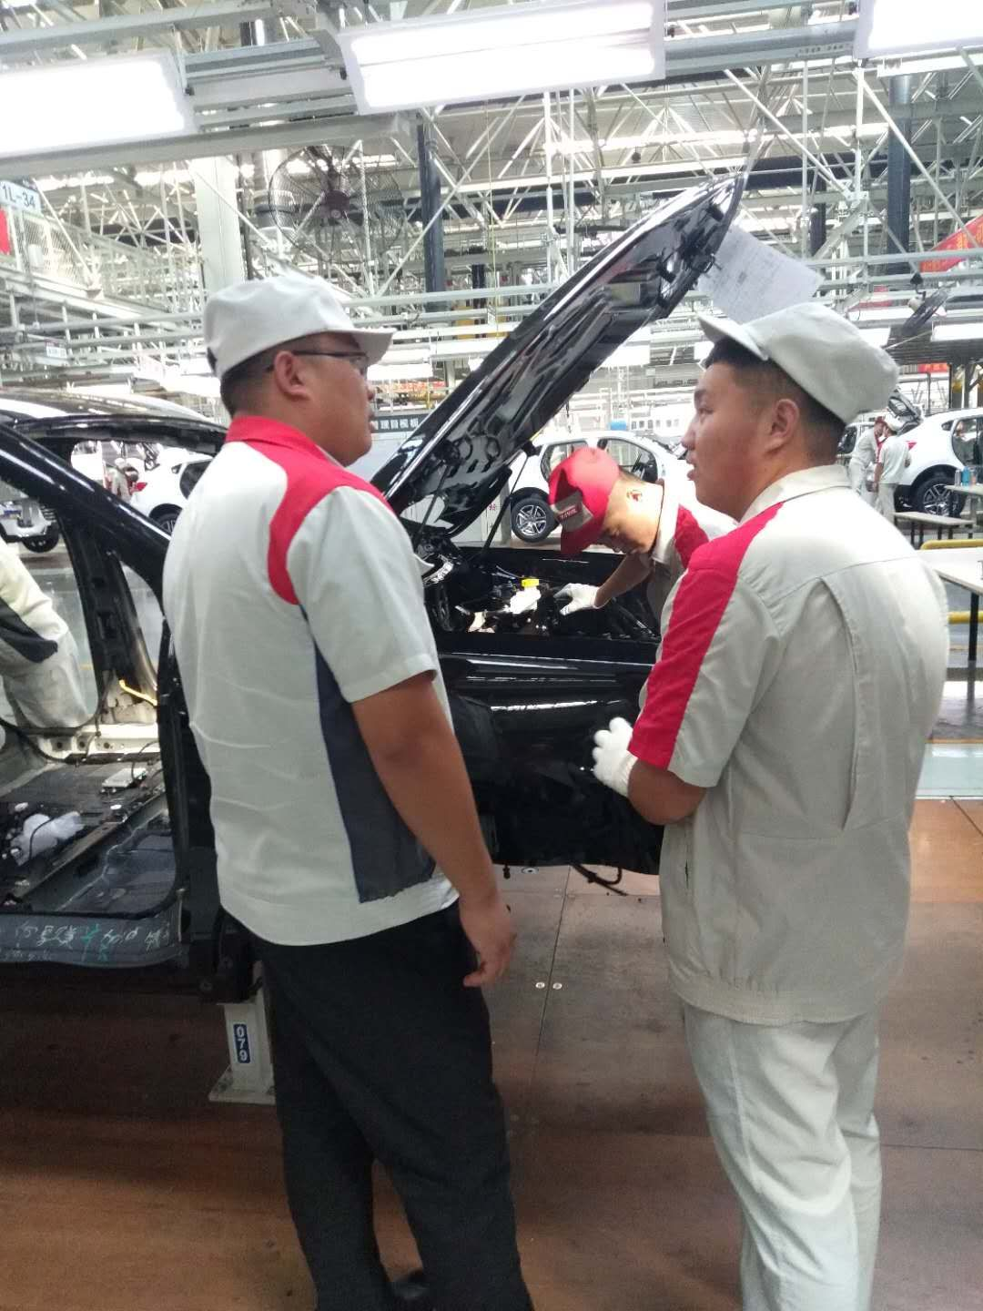

四、双元导师共组突破理实育人瓶颈
企业的一线技术人员最了解企业需要什么样的人，单靠传统的“学校派”教师已经难以满足企业岗位需求与经济技术发展对职业学校人才培养的要求。企业作为学生未来谋生的场所，提供一定的师资力量，协助学校共同开展人才培养工作，有利于实现理实一体化教学。因此，在师资队伍建设中，采用校内导师与企业导师组成导师组的培养模式，依据不同阶段的培养任务明确导师组的分工，校内导师和企业导师共同配合，提高人才培养质量。
五、校研合作，推动产业升级有速度
学校与杭锦后旗农牧技推广中心、内蒙古农业大学、河套酒业、华恒生物等研究机构和企业合作，组建产业学院，构建“产、学、研、育”平台，校企培育了技能型、研究型、高素质地方经济紧缺人才，为企业培养更多的技能型产业员工，增加企业效益，企业为自身发展培养更多的高水平科技人员，增加了企业科研创新能力。
【成果成效】
一是成为职业学校企校深度合作办学的范式。学校紧密结合县域特色产业发展和人才需求，构建了校企深度融合的多元合作平台：建成“双创中心”农牧实训基地，与内蒙古旭一牧业、河套酒业等60多家企业建立校企合作，为双元育人提供基础保障；与包头第一机械厂、内蒙古丰源牧业有限公司等20企业建立深度校企合作的双元与人机制。
二是校企双元育人，成为区域经济发展的助推器和技能人才培育的孵化园。在学校多方统筹下，校企共建共研共推进，取得丰硕科研成果：双元育人模式为地区社会培养30个以上示范性家庭农牧场技术人员，学校每年培训培养3000人以上新型技能人才，辐射带动地区企业50多家进行技术革新和产能提升。
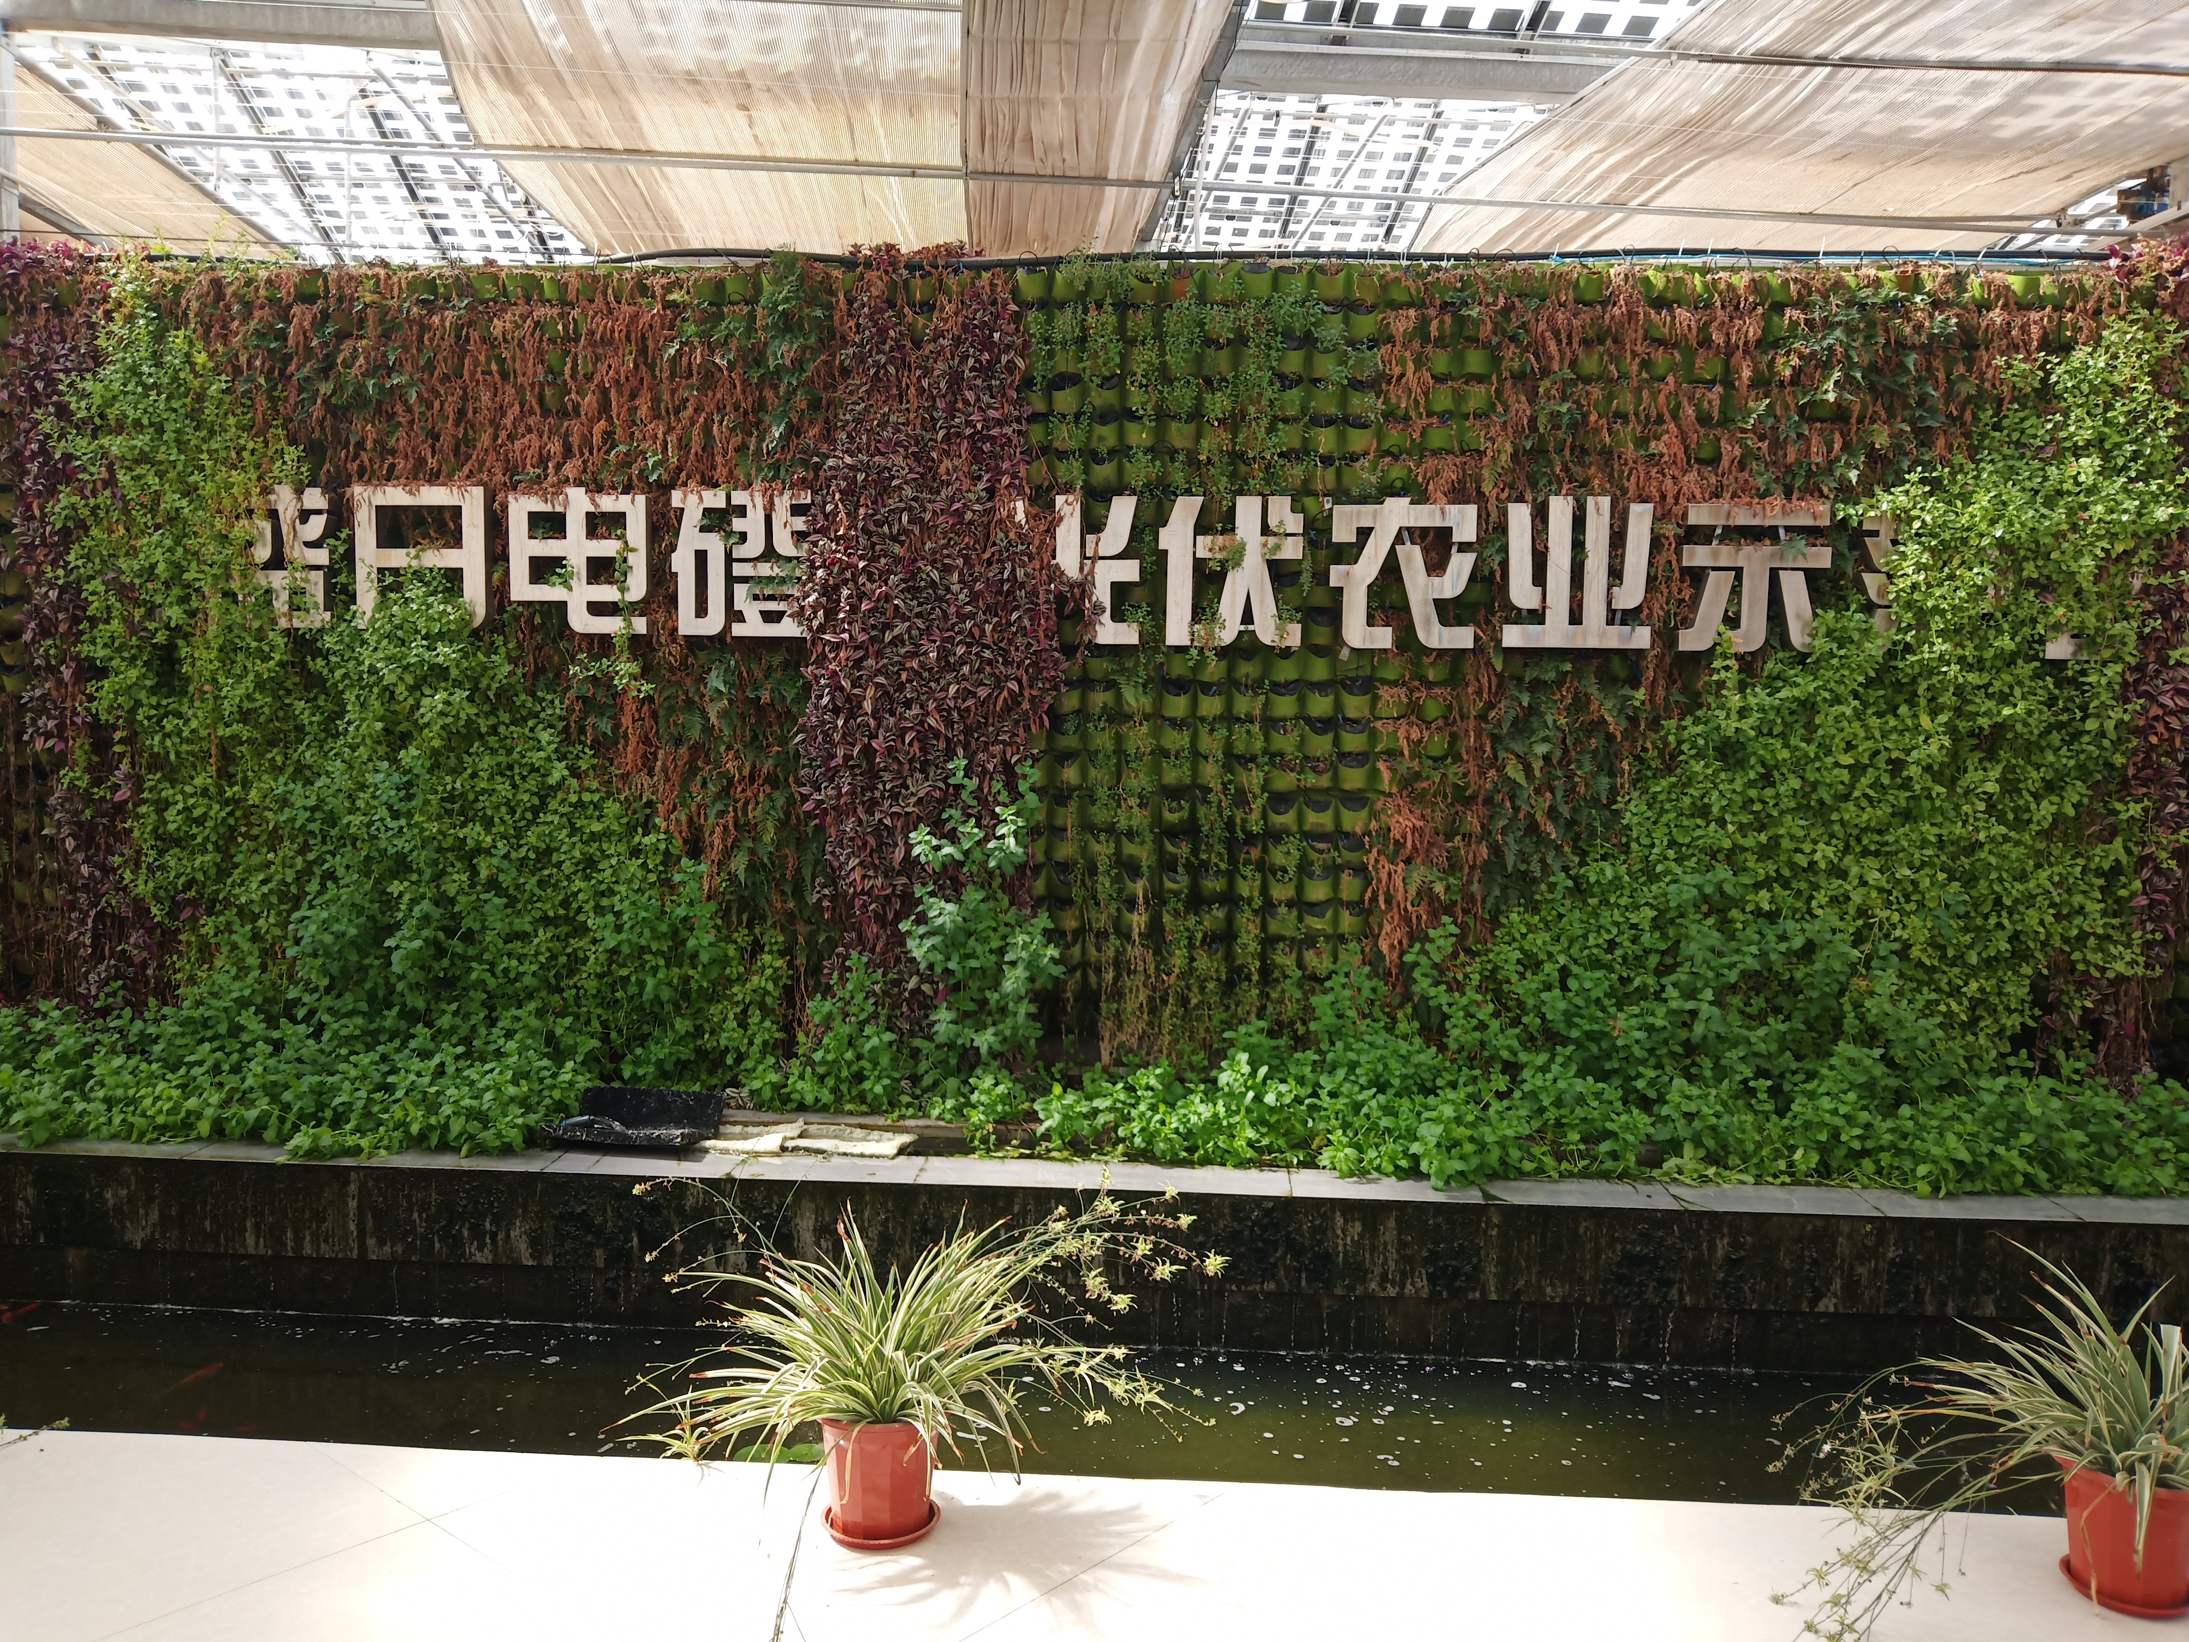

案例2：
以“责任”为引领的县域“校企协同、徳技兼修”的三全育人模式典型案例
案例介绍：
近年来，学校坚持以习近平新时代中国特色社会主义思想为指导，认真贯彻落实党的“十九大”以来的政策文件精神，紧紧围绕“立德树人”根本任务，以“责任”教育为核心，以社会主义核心价值观为引领，以创建“全国双优中职学校”为目标，确定了以“责任”为引领的县域“校企协同、徳技兼修”的三全育人模式。
在学校领导班子的统一领导下，各部门分工负责，按照“统一思想—查找不足—研究方案—具体实施—总结提升—形成成果”的总体思路，强化课程育人、科研育人、实践育人、文化育人、网络育人、心理育人、管理育人、服务育人、资助育人、组织育人“十大育人”体系建设,学校的“三全育人”工作取得显著成效。
案例背景：
学校“三全育人”综合改革工作的目标，是以习近平新时代中国特色社会主义思想为指导，在坚持和加强党的全面领导的前提下，结合学校实实际情况，紧紧围绕“立德树人”的根本任务，以“责任”教育为核心，全面提高技能型人才的培养能力，强化基础、突出重点、建立规范、落实责任。近年来，学校各项工作取得显著成效，一体化构建内容完善、标准健全、运行科学、保障有力；学校思想政治工作体系贯通各个学科体系、教学体系、教材体系、管理体系，形成全员、全过程、全方位育人格局。

案例实施过程：
一、思政铸魂育人
学校深入落实以学生为中心的育人理念,将课程思政建设纳入党总支工作重点。通过优化课程思政人才培养方案，构建了爱国主义、职业素质、工匠精神、安全教育、健康与法制等课程内容体系，与企业文化深度融合对接，打造职业品德、职业能力、职业精神“三位一体”职业特色育人模式。
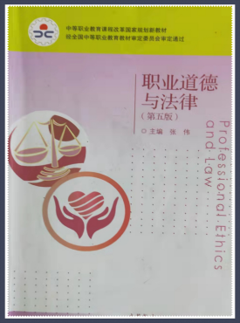
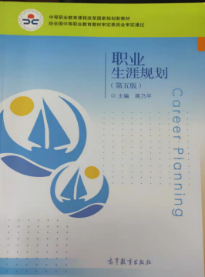
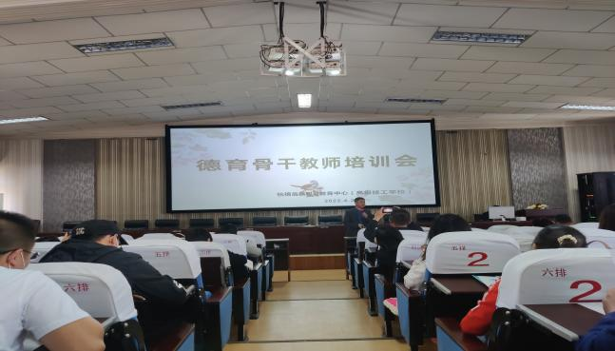
二、着力加强产学研育人
通过校企合作、产教融合模式创新实践，目前已建成拓乐汽车维修中心、方圆制造数控中心、内蒙古农业大学绿色发展创新创业中心等50余所校内外实训中心，产教一体，工学交互，实现了学生“学习过程工作化、实训任务生产化、双师指导一体化、环境设施工厂化”的学习模式、合作模式，大大提高了学生的技能水平和企业的生产效益。
积极扶持学生专业社团活动，学校各分校各专业成立专业技能社团如车工、机械装配、电子产品组装与调试、CAD、机电一体化、汽车车身维修、汽车钣金等30余个，通过参加市、区级技能大赛等活动培养学生精益求精，刻苦专研的大国工匠精神和创新意识。
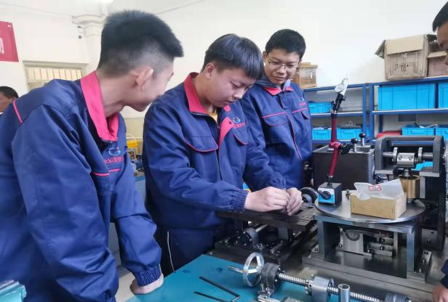
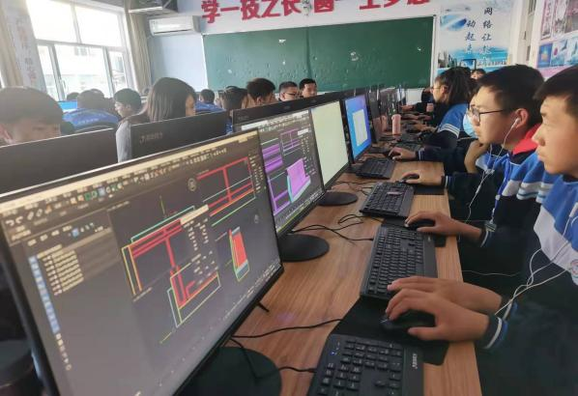
三、扎实推动实践育人
1.增强教学实践育人。
学校和企业共同制定和实施实践教学标准，建立稳定的实践育人基地，合理安排实践课程的时间和课时，增加实践教学比重。创新实践教学形式，不断探索情景化、数字化、虚拟化的实践教学方式。为学生提供稳定、先进的实习实践环境，实现技能育人。
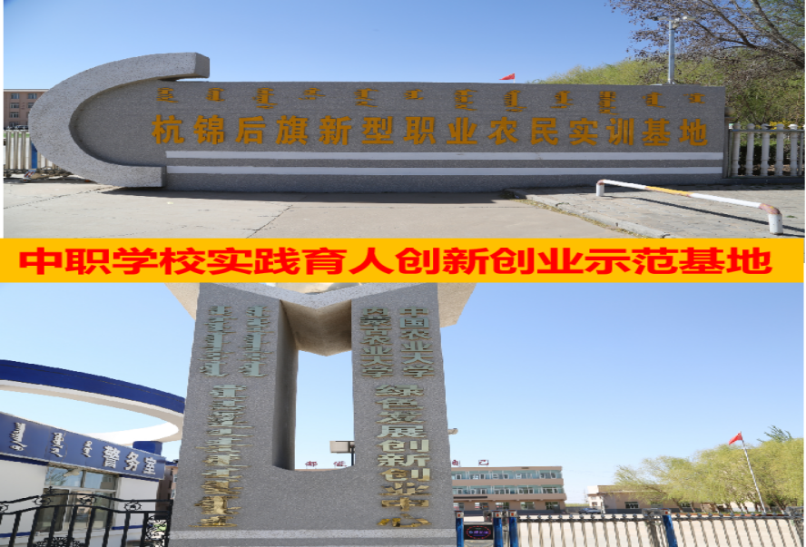
2.强化德育实践活动育人。
以三种活动为载体，不断充实活动内容，注重活动育人。活动形式分三类：
（1）常规性的活动有：主题升旗仪式、班团会、大课间、传统重大节日、安全月系列活动、诚信、感恩教育等等。让学生在实践中树立正确的意识和人生观。
（2）特色活动有：青年志愿者服务活动、远足拉练活动、18岁成人礼活动、活动中展示学生的文体素质，激励同学们团结、奋进、求实、创新，做到寓教于乐。
（3）社团活动:学校现建有30多个艺术社团，全面育人的思想和学生个性的发展在艺体社团都得到了体现。
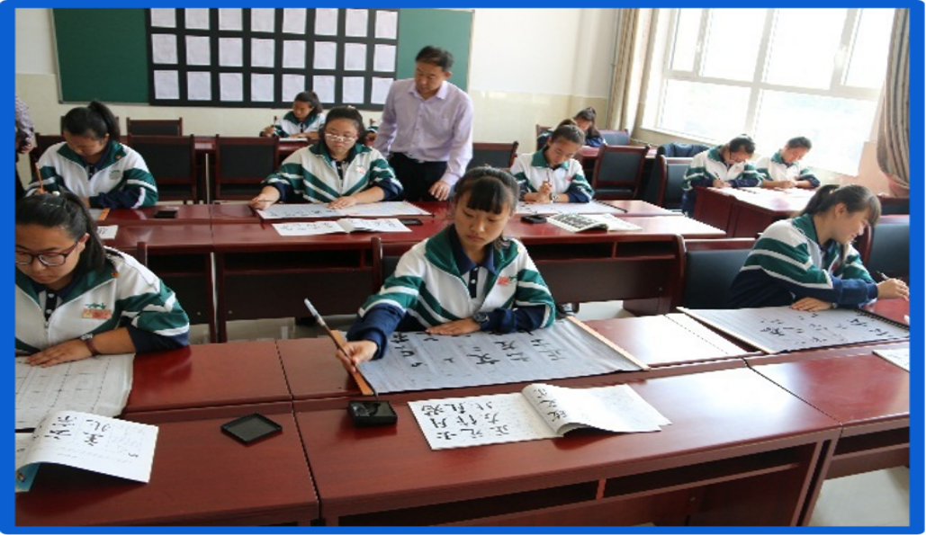
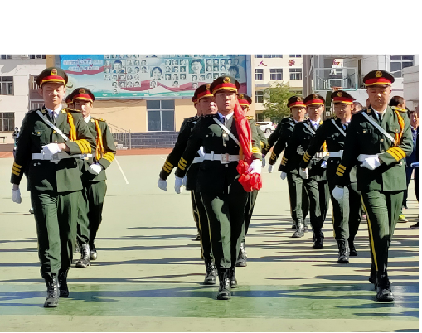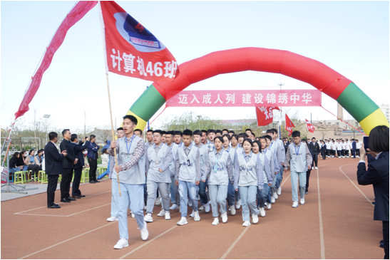

四、深入推进文化育人。
一是加强学校文化建设，大力宣传和践行“自强不息、铭责致远”校训和“创新不止 建师生幸福家园”校风，教育引导广大青年学生发扬“勤奋务实 成高技能人才”学风，严格规范日常管理，严格落实各项管理制度。
二是积极开展主题文化活动。将爱国、爱党教育、法制教育、民族进步团结教育、国家安全教育、习惯养成教育、读书教育等纳入日常主题教育中。组织开展“优秀教师”、“最美职教学生”、“文明班级”“文明宿舍”“道德模范”等榜样评选表彰，发挥典型榜样群体的示范引领作用。
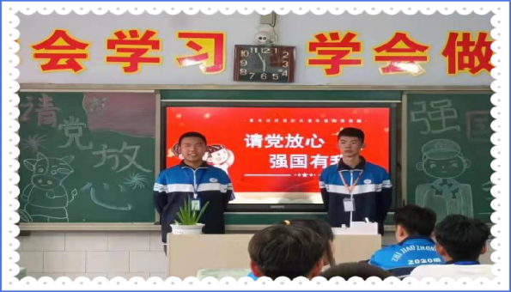
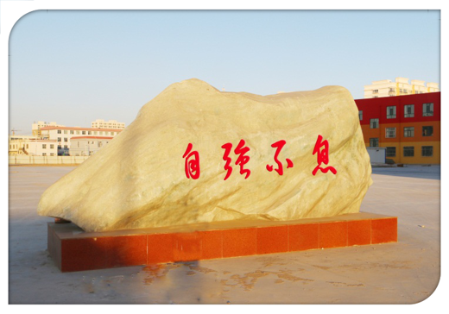
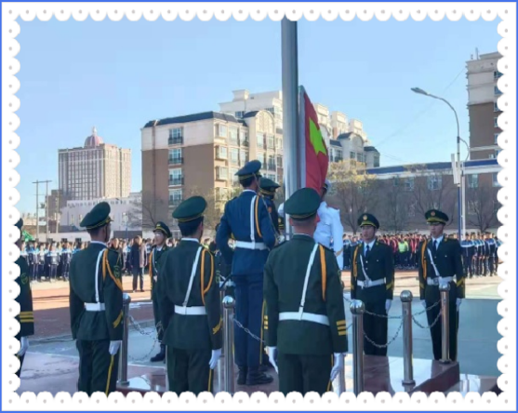
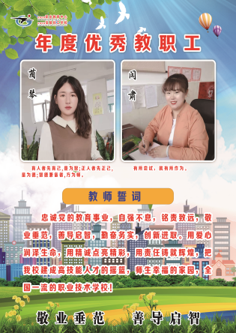
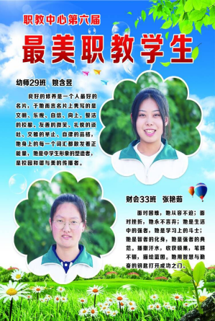
五、创新推进网络育人。
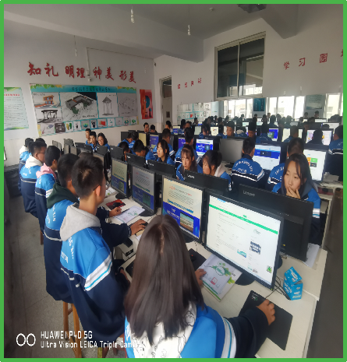
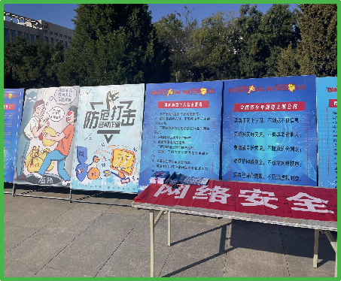
学校大力推进网络教育，加强校园网络文化建设与管理、丰富网络内容、拓展网络平台、强化网络队伍、净化网络空间、优化成果评价。充分发挥传统媒体和新媒体的融合优势，实现差异化传播，不断提升学校文化在师生中的生命力和感染力。
六、大力促进心理健康教育育人。
学校坚持将学生心理教育与德育相结合，加强人文关怀和心理疏导，深入构建实践活动、教育教学、咨询服务、预防干预、平台保障“五位一体”的心理健康教育工作格局。从入学对学生进行心理摸底，建立学生心理档案，熟知学生心理动态，对心理问题学生进行干预和知识教育，每学期德育处还会分年级进行心理健康讲座。
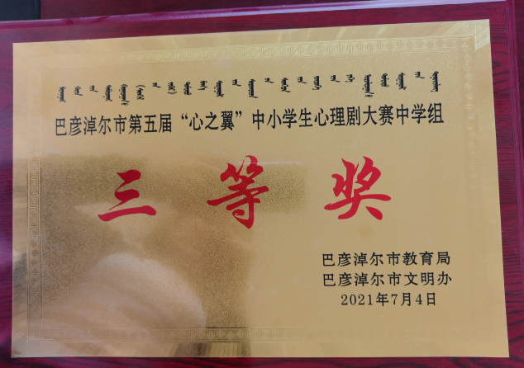
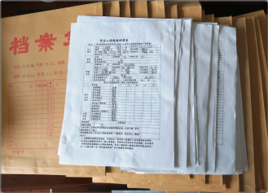
七、切实强化管理育人。
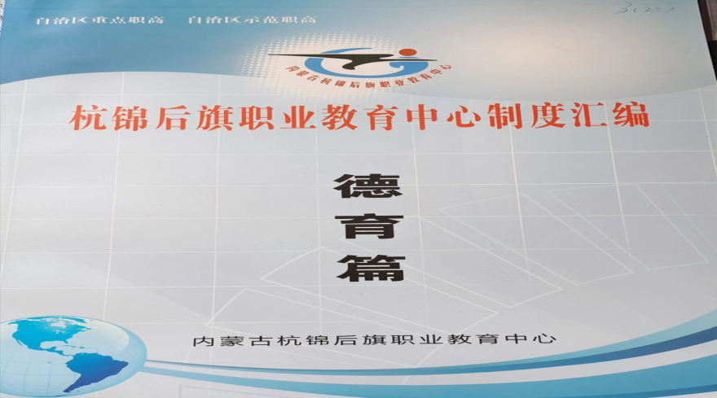
大力营造治理有方、管理到位、风清气正的育人环境，健全依法治校、管理育人制度体系，制（修）订完善学校教育规章制度，如《职教中心礼仪常规》《职教中心学生在校一日常规》《职教中心学生管理办法》等五十余篇汇编制度。建立学生、教师、干部考核评价制度、激励监督机制，重视考核结果运用。把发挥育人功能纳入管理岗位考核评价范围，引导管理干部用良好的管理模式和管理行为影响和培养学生。
八、不断深化服务育人。
强化后勤服务与安全保障。持续开展“节粮节水节电节能”等宣传活动，推进节约型校园、文明校园、绿色校园的建设。推进餐厨垃圾、生活垃圾分类减量处置，倡导文明用餐、光盘行动，积极推动无烟校区建设等。在医疗卫生服务中，举办专题培训班、知识讲座等，利用新媒体开展传染病预防、安全应急与急救等专题健康教育活动。
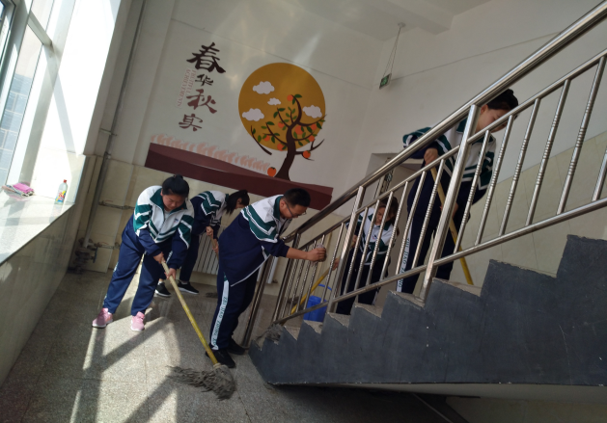
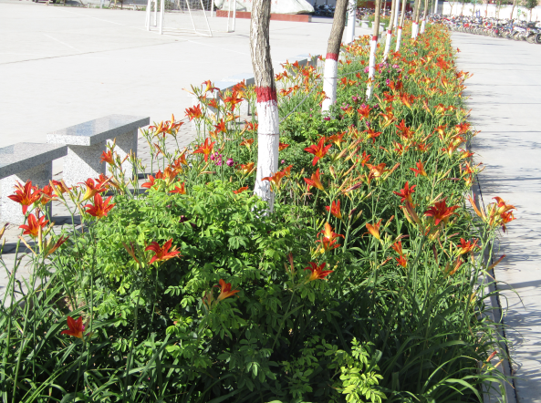
九、全面推进资助育人
以认定精准为前提，以需求精准为导向，以帮扶精准为核心，开展“物质资助、精神引领”资助育人模式，采用假期家访、谈心谈话等方式，精准认定家庭经济困难学生，合理确定认定标准，建立家庭经济困难学生档案，实施动态管理，实施物质资助和精神资助“双提升”计划。
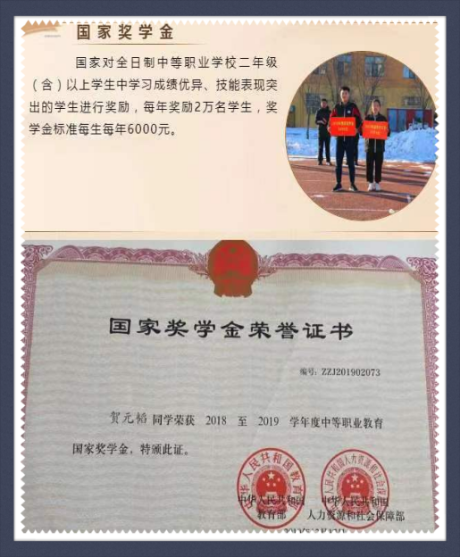
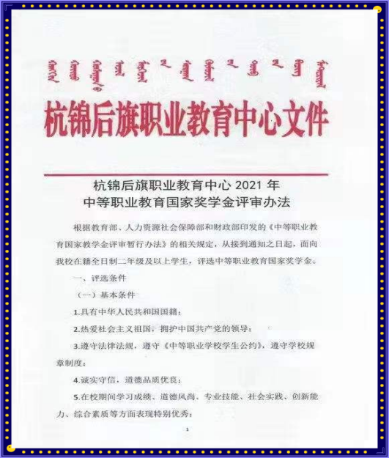

十、积极优化组织育人
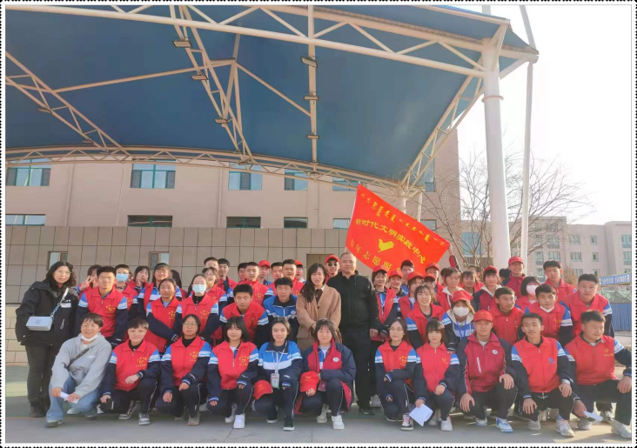
把组织建设与教育引领结合起来，发挥工会、共青团、学生会等组织在服务与团结师生方面的纽带作用。发挥各类群团组织的育人纽带功能，更好服务师生。
十一、成为县域特色中职“三全育人”的典范
1.成为兄弟职业院校办学示范：学校连续8年被巴彦淖尔市政府教育督导委员会教育教学督导评估为“优秀单位”，授予“产教融合突出贡献奖”等专项奖。学校教育教学管理在全市中等职业学校成为示范引领，在内蒙古自治区兄弟职业学校广为赞誉，相互借鉴，共谋发展。
2.成为各级各类技能大赛及教学改革现场会必选赛点：学校承办了巴彦淖尔市首届农牧专业教学改革现场会；连续承担巴彦淖尔市、内蒙古自治区的农林牧副渔类、机械加工类、医学类等多个赛项赛点任务；
3.成为杭锦后旗乃至全市职业教育宣传的窗口：杭锦后旗政府、杭锦后旗职业教育中心，截至2020年已连续举办4届职业教育活动周系列宣传活动，首届活动，得到巴彦淖尔市教育局的支持和认可，邀请全市兄弟学校亲临现场观摩考察交流。
4.成为开拓国际化办学视野的突破口：借助赛德尔基金会职业教育国际合作平台，先后派出教学骨干、学科带头人、中层干部20多人，赴职业教育先进的德国培训学习，建立了“赛德尔国培交流群”，搭建了学校与优秀兄弟院校交流平台，共谋发展。
5.成为合作企业和联合办学院校“优秀生源”的代名词：学校频频得到合作企业嘉奖和肯定：如蒙牛、伊利、圣牧高科、哈尔滨第一工具厂、包头一机厂、内蒙古农业大学、鄂尔多斯生态环境学院等。

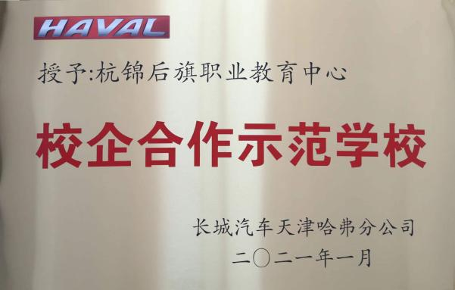
今后，学校将进一步推进“三全育人”工作体系建设，不断激活发展动力，不断提高学校的综合实力和办学水平，助力学生成长成才，为使学校早日迈进全国双优学校行列而努力奋斗！

8.主要问题和改进措施
8.1问题与改进
1.教学内容与社会需求衔接度不高，比如财会专业的《会计电算化》《统计学》的相关教学内容已无法适用现在社会需求。
改进措施：优化课程改革，根据企业实际增加、删减课程内容同时邀请企业的相关专家参与课程内容的调整，让课程内容与社会需求相适应。
2.师资队伍力量不能满足人才培养的需求。
改进措施：专业教师到企业实践，学习操作技能，回校后编写校本教材，同时邀请企业优秀的专业技术人才对教师进行订单式培养；通过企业人才引进，扩大双师型教师队伍。
3.教师课堂上只教书，不育人。一些教师只注重传授知识，而轻视对学生能力和品德的培养，即重视知识目标的设计与实施而轻视情感态度价值观教学目标，设计与实施不能通过教学活动、渗透对学生的爱国主义教育、社会主义教育、集体主义教育以及革命传统教育、团结合作精神教育等。一些任课教师不能在自己的课堂上对学生进行遵守公共秩序、尊重社会公德、文明礼貌等方面的教育、甚至对违反课堂纪律的现象视而不见，认为这些都是班主任该管的事，与自已无关，不能发挥课堂教学德育主阵地的功能与作用。
改进措施：倡导为人师表，强化教书育人意识。针对一些教师只教书不育人的现象，我校今后将开展“倡导为人师表、强化教书育人”活动、这一活动目的是通过教师的高尚品德和人格魅力感染学生，通过落实“情感态度价值观”的教学目标来教育学生。通过这样的活动评出“感动校园教师”，并组织优秀老师报告会和教师论坛。今后在开展德育优质课评比的过程中我们重点考查学科教师对“情感态度价值观”这一教学目标的设计与落实情况。在德育责任的落实上，我们将落实岗位责任制，任课教师在课堂上不但要教会学生知识、更重要的是协助班主任做好学生的思想工作，教学生学会做人、学会做事，真正达到为人师、教书育人的目的。
4.班主任工作室建设过程中存在的问题：在理论学习、课题研究、辐射引领等方面需要进一步锻造提升；班主任工作还不够细致，处理事情不够睿智，创新能力还不够。
改进措施：
- 做好班主任培训，提升班主任的教育情怀和教育理想。
- 做好班主任读书活动，提升其理论学习水平。
- 通过理论学习以及班主任经验交流等活动，提升班主任工作和管理能力。
我校将进一步深化教育教学改革，继续紧抓职教发展的大好机遇，励精图治、开拓创新、攻坚克难，加快技能型人才培养步伐，用高质量的教育教学、高水平的社会服务为职教学子、当地百姓创造更加美好的明天！

杭锦后旗职业教育中心（高级技工学校）
2022年12月23日

